2023年江苏省职业院校技能大赛中职赛项规程

**一、赛项名称**

赛项编号：JSZ202337

赛项名称：智能家居安装与维护技术赛项

赛项组别：中职组、教师组

赛项归属专业大类：信息技术大类

**二、竞赛目的**

贯彻落实《国家职业教育改革实施方案》《关于推动现代职业教育高质量发展的意见》、全国职业教育大会精神和国家新职业教育法，进一步强化职业院校本专业学生职业技能训练和职业能力的综合运用，促进校企合作、产教融合，完善“岗课赛证”教学模式，培育工匠精神，推动职业院校“双师型”师资队伍建设，大力培养适应我省经济与社会发展的高素质劳动者和技术技能型人才，为建设“强、富、美、高”新江苏和建成技能型社会提供人才和技能支撑。

通过竞赛，适应国家产业结构调整和产业发展对新型智能家居应用技术人才的需求，引导职业院校关注绿色、安全、高效、智能的物联网技术发展趋势和产业应用方向，引导院校、企业实现产教融合，推动中职学校相关专业的建设和改革，增强中职学校学生的新技术学习能力和就业竞争力。

**三、竞赛内容**

## (一)学生组竞赛内容

本赛项竞赛主要考核选手理论知识、实操技能和职业素养。其中：

**1.理论知识考核：**

**占比5%**，考核内容主要包括：物联网原理、RFID、传感器、智能传感器与无线传感网技术、物联网智能设备与嵌入技术、计算机网络、移动通信技术、物联网定位技术、物联网数据处理、物联网应用、数据库技术，C++、Java开发技术、弱电系统集成相关知识、面向对象系统分析、设计知识等。

**2.实操技能考核：**

**占比90%**，考核内容主要包括：智能家居智能化改造方案设计任务和智能家居智能化改造体验方案实施任务，具体考核内容如下：

1. 根据任务书，完成智能化改造设备方案设计及图纸绘制、智能化改造施工方案设计及图纸绘制、智能化改造施工计划、改造方案编制、智能化控制软件的数据库设计、基于面向对象的智能化控制软件分析、设计任、样板间智能家居智能化改造方案的安装部署与调试、样板间智能家居中控网关控制软件设计配置、样板间智能家居移动终端控制软件设计配置等任务。

**3.职业素养考核：**

**占比5%**，考核内容主要包含：智能化改造工程中的质量意识、职业规范、团队协作、组织管理、工作计划、团队风貌等方面的职业素养等。

## (二)教师组竞赛内容

本赛项竞赛主要考核选手理论知识、实操技能和职业素养。其中：

**1.理论知识考核：**

**占比5%**，考核内容主要包含：物联网原理、RFID、传感器、智能传感器与无线传感网技术、物联网智能设备与嵌入技术、计算机网络、移动通信技术、物联网定位技术、物联网数据处理、物联网应用、数据库技术，C++、Java开发技术、弱电系统集成相关知识、面向对象系统分析、设计知识等。

**2.实操技能考核：**

**占比90%**，考核内容主要包括：智能家居智能化改造方案设计任务和智能家居智能化改造体验方案实施任务，具体考核内容如下：

1. 根据任务书，完成智能化改造设备方案设计及图纸绘制、智能化改造施工方案设计及图纸绘制、智能化改造施工计划、改造方案编制、智能化控制软件的数据库设计、基于面向对象的智能化控制软件分析与设计、学生技能训练指导方案编制、样板间智能家居中控网关控制软件设计配置、样板间智能家居移动终端控制软件设计配置等任务。

**3.职业素养考核：**

**占比5%**，考核内容主要包含：智能化改造工程中的质量意识、职业规范、团队协作、组织管理、工作计划、团队风貌等方面的职业素养等。

**四、竞赛方式**

本赛项为团体赛。

## (一)学生组团体赛参赛要求

各区市以院校为单位组队参赛，不得跨校组队，每校至多2支参赛队伍，各区市至多四支参赛队伍。每支参赛队由3名选手（设队长1名）和不超过2名指导教师组成。

## (二)教师组团体赛参赛要求

各区市以学校为单位组织参赛，不得跨校组队，每校至多2支参赛队伍，各区市至多四支参赛队伍。每队由2名教师组成。

**五、竞赛流程**

## (一)学生组竞赛流程

**1.学生组竞赛流程安排如下表所示：**

|  |  |  |  |  |
| --- | --- | --- | --- | --- |
| 竞赛阶段 | 时间安排 | 工作内容 | 责任方 | 备注 |
| 赛前 | 赛前一天中午前 | 选手报到 | 承办校 |  |
| 赛前一天下午 | 领队会 | 承办校、裁判组、专家组 |  |
| 熟悉赛场 | 承办校 |  |
| 理论知识测试 | 承办校、裁判组 |  |
| 赛中 | 比赛日 | 开幕式 | 承办校 |  |
| 选手检录 | 承办校 |  |
| 选手加密 | 裁判组、加密裁判 |  |
| 第一阶段竞赛 | 裁判组 |  |
| 午餐 | 承办校、现场裁判 |  |
| 第二阶段竞赛 | 裁判组 |  |
| 提出书面申诉 | 领队 | 如确有必要 |
| 赛后 | 比赛次日 | 闭幕式 | 承办校、裁判长、专家组长 |  |
| 赛项评价 | 选手 |  |
| 返程 | 参赛队 |  |

**2.学生组竞赛流程图如下图所示：**

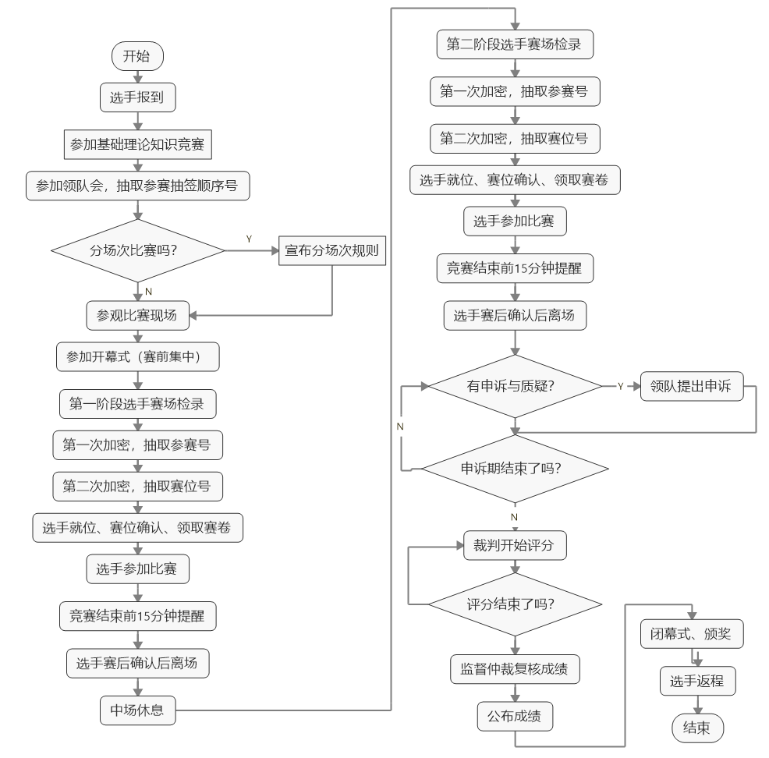

注：如果第一阶段和第二阶段竞赛在一天内完成并不更换场地，则第二阶段无检录和加密环节。

## (二)教师组竞赛流程

**1.教师组竞赛流程安排如下表所示：**

|  |  |  |  |  |
| --- | --- | --- | --- | --- |
| 竞赛阶段 | 时间安排 | 工作内容 | 责任方 | 备注 |
| 赛前 | 赛前一天中午前 | 选手报到 | 承办校 |  |
| 赛前一天下午 | 领队会 | 承办校、裁判组、专家组 |  |
| 熟悉赛场 | 承办校 |  |
| 理论知识测试 | 承办校、裁判组 |  |
| 赛中 | 比赛日 | 开幕式 | 承办校 |  |
| 选手检录 | 承办校 |  |
| 选手加密 | 裁判组、加密裁判 |  |
| 第一阶段竞赛 | 裁判组 |  |
| 午餐 | 承办校、现场裁判 |  |
| 第二阶段竞赛 | 裁判组 |  |
| 提出书面申诉 | 领队 | 如确有必要 |
| 赛后 | 比赛次日 | 闭幕式 | 承办校、裁判长、专家组长 |  |
| 赛项评价 | 选手 |  |
| 返程 | 参赛队 |  |

**2.教师组竞赛流程图如下图所示：**



注：如果第一阶段和第二阶段竞赛在一天内完成并不更换场地，则第二阶段无检录和加密环节。

**六、竞赛赛卷**

## (一)学生组赛卷

根据学生组竞赛内容，由专家组命题三套学生竞赛赛卷，比赛时由监督员抽取其中一套赛卷进行比赛。为贯彻公开、公平、公正原则，本赛卷的样卷见附件一、学生组赛卷样卷。

## (二)教师组赛卷

根据教师组竞赛内容，由专家组命题三套教师竞赛赛卷，比赛时由监督员抽取其中一套赛卷进行比赛。为贯彻公开、公平、公正原则，本赛卷的样卷见附件二、教师组赛卷样卷。

**七、竞赛规则**

## (一)选手报名

1.学生组参赛对象为中等职业学校（含技工学校）在校生及五年制高职一至三年级学生；教师组参赛对象为中等职业学校在编教师或已连续聘用的在聘教师（即2020年9月以前在聘教师）。获得过省赛、国赛学生组一等奖的学生选手不得参加同一赛项2023年度竞赛。获2021年、2022年教师组一等奖的教师不得参加2023年同一赛项竞赛。

2.本赛项不得跨校组队，同一学校参赛队原则上不超过2支。

3.各职业院校按照大赛组委会规定的报名要求，通过“江苏省职业院校技能大赛网络报名系统”报名参赛。

4.参赛选手和指导教师报名，获得确认后不得随意更换。比赛前参赛选手和指导教师因故无法参赛，须由学校在相应赛项开赛前10个工作日出具书面说明，并按参赛选手资格补充人员并接受审核，经省大赛组委会办公室同意后予以更换。

5.各设区教育行政部门负责本地参赛师生的资格审查工作。

## (二)熟悉场地

比赛前一天下午安排参赛队熟悉比赛场地，召开领队会议，宣布竞赛纪律和有关事宜。

## (三)赛场规范

1. 参赛选手按照抽签顺序参加竞赛，不得调换顺序及时间。
2. 大赛统一提供PC机、物联网典型系统相关竞赛设备及施工工具箱等赛事相关的资料、设备、软件。参赛选手不得携带参考资料、通信设备、存储设备、电子工具和辅助工具等进入赛场。
3. 参赛队在竞赛工作区域的赛位采用抽签方式确定，为确保公平，赛位采用二次加密方式，裁判长可根据需要使用三次加密方法对结果赛位进行加密处理。
4. 参赛选手按规定时间进入竞赛场地，确认现场条件，根据指令统一开始竞赛。
5. 赛题以纸质版任务书的形式发放，竞赛参考资料及素材在赛前存储在参赛选手的计算机，参赛队根据纸质版任务书的要求完成竞赛任务。
6. 竞赛过程中，参赛选手须严格遵守操作规程，确保人身及设备安全，并接受裁判员的监督和警示；若因选手个人原因造成设备故障，裁判长有权终止竞赛；若因非选手个人原因造成设备故障，由裁判长视具体情况做出裁决。
7. 参赛队须按照任务书要求提交竞赛结果及相关文档，禁止在竞赛结果上做任何与竞赛无关的标记。
8. 竞赛过程中，参赛选手由于操作失误导致设备不能正常工作或造成安全事故不能进行竞赛的，将被终止竞赛。
9. 竞赛过程中，各参赛选手限定在自己的工作区域内完成竞赛任务。
10. 参赛队欲提前结束竞赛，应向裁判员举手示意，竞赛终止时间由裁判员记录，参赛队结束竞赛后不得再进行任何操作。
11. 竞赛过程违反竞赛规定，提前进行操作或比赛终止后仍继续操作的，由现场裁判负责记录并酌情扣1-5分。
12. 在竞赛过程中，违反操作规程，未造成设备损坏或影响其他选手竞赛的，扣5-10分。
13. 在竞赛过程中，造成设备损坏或影响他人竞赛、情节严重的报省大赛组委会批准，终止该参赛队的竞赛，竞赛成绩以0分计算。
14. 在竞赛过程中，对于不符合职业规范的行为，视情节扣5-10分。
15. 竞赛结束（或提前完成）后，参赛队要确认已成功提交竞赛要求的配置文件和文档，裁判员与参赛队队长一起签字确认，参赛队在确认后不得再进行任何操作。选手提交竞赛结果后，须等待工作人员对竞赛工具及设备进行清点验收后方可离开赛场。

## (四)成绩评定与结果公布

成绩评定和结果公布由裁判组、监督组和仲裁组组成的成绩管理机构负责。

1.裁判组实行“裁判长负责制”，设裁判长1名，全面负责赛项的裁判分工、裁判评分审核、处理比赛中出现的争议问题等工作。

2.裁判员根据比赛需要分为检录裁判、加密裁判、现场裁判和评分裁判。

1. 检录裁判：负责对参赛队伍（选手）进行点名登记、身份核对等工作；
2. 加密裁判：负责组织参赛队伍（选手）抽签，对参赛队信息、抽签代码等进行加密；
3. 现场裁判：按规定做好赛场记录，维护赛场纪律，评定参赛队的过程得分；
4. 评分裁判：负责按评分细则评定成绩。

3.监督组对裁判组的工作进行全程监督，并对竞赛成绩抽检复核。

4.仲裁组负责接受由参赛队领队提出的对裁判结果的申诉，组织复议并及时反馈复议结果。

5.最终成绩经裁判组、监督组和仲裁组审核无误后正式公布。

**八、竞赛环境**

## (一)竞赛场地安排

承办校应确保竞赛工作中领队会会场、理论赛场、技能竞赛赛场、裁判工作室和专家工作室场地需求，其中领队会会场、理论赛场、技能竞赛赛场空间需求按实际参赛队进行测算，裁判工作时和专家工作室的面积每间不小于60平方米。专家工作室须在

## (二)理论竞赛环境要求

理论竞赛使用计算机实验室进行，须确保每台计算机可稳定高速接入互联网。

## (三)技能竞赛环境要求

承办校所提供的技能竞赛场地须为地面平整、具有良好照明和通风条件的室内场地，场地净高应不低于3.5米。每个竞赛工位须提供独立的电源，其供电负荷不小于3KW，且提供安全的接地保护设施，每个工位净面积为7.56平方米（长300cm，宽252cm，高245cm）,赛场内通道宽度不得低于1.6米。承办校须根据比赛报名情况落实场地。

每个竞赛工位提供性能完好的物联网系统集成技术平台、电脑3台，安装竞赛所需的相关软件，竞赛工位之间应相互隔离，避免互相影响。

## (四)医疗服务及要求

承办校应自参赛选手报到之日开始，安排专职医护人员在校值守。

## (五)裁判员工作场所及要求

裁判员工作场所包括裁判评分室和裁判休息室，其面积均应不小于60平方米，两房间均设置在选手赛场外，其中裁判休息室应与赛场隔离。

## (六)赛场保密场所及要求

赛场应设置保密室一间，用于存放赛卷等保密材料和裁判及工作人员手机等，应配置24小时网络摄像头（支持红外夜视功能），确保保密柜处于24小时视频监控中。

## (七)赛场摄像头安装要求

赛场应根据赛位的实际情况安装视频监控摄像机，确保全程可无死角摄录每个工位的竞赛过程和评分过程，如果条件许可，可实现视频网络直播。

## (八)其他需要说明的内容

赛场外侧应配置必要的餐厨垃圾搜集装置和比赛过程午餐分餐桌，确保比赛过程中午餐的快速分发和餐后垃圾的清理。

**九、技术规范**

## (一)国家、行业技术技能标准

竞赛项目的命题结合企业职业岗位对人才培养需求，并符合相应的国家的技术规范。

1. 《职业技能实训和鉴定设备技术规范》LD/T81.1-2006
2. 《民用建筑电气设计规范》JGJ/T16-92
3. 《低压配电设计规范》 GB50054-95
4. 《安全防范工程技术规范》 GB50348-2004
5. 《环境空气质量标准》GB3095-2012
6. 《声环境质量标准》GB3096－2008
7. 《建筑照明设计标准》GB50034-2013
8. 《配电系统电气装置安装工程施工及验收规范》DL/T 5759-2017
9. 《安全防范工作程序与要求》GA/T 75-1994
10. 《民用建筑工程室内环境污染控制规范》GB 50325-2010
11. 《温室控制系统设计规范》JB/T 10306-2013
12. 《环境监测质量管理技术导则》HJ 630-2011
13. 《基于以太网技术的局域网系统验收测评规范》GB21671-2008
14. 《信息技术-传感器网络：传感器网络参考体系结构》ISO/IEC 29182-5-2013

## (二)职业素养规范及要求

具备IT工程技术人员应有的职业素养及规范。

**十、技术平台**

## (一)竞赛设备、设施、附件

本赛项竞赛平台为《智能家居安装维护操作台QX-IHIM-3》竞赛平台2022年国赛版（与2022年中职智能家居国赛平台一致）

## (二)每赛位硬件环境

|  |  |  |  |  |  |  |  |
| --- | --- | --- | --- | --- | --- | --- | --- |
| **序号** | **设备类别** | | **名称** | | **型号规格** | **单位** | **数量** |
| 1 | 硬件 | | 智能家居样板操作间 | | 企想QX-IHIM-3（2022年国赛版） | 套 | 1 |
| 2 | 硬件 | | 智能网关 | | 套 | 1 |
| 3 | 硬件 | | 智能家居应用套件 | | 套 | 1 |
| 4 | 硬件 | | 嵌入式移动教学套件 | | 套 | 1 |
| 5 | 软件 | | 智能家居应用配置软件 | | 套 | 1 |
| 6 | 软件 | | 智能家居网关应用控制平台 | | 套 | 1 |
| 7 | 软件 | | 云端服务器软件 | | 套 | 1 |
| 8 | 软件 | | 智能家居移动端软件 | | 套 | 1 |
| 4 | | 工作台 |  | | | 张 | 2 |
| 5 | | 计算机 | 最低配置 | | | 台 | 3 |
| CPU | 2.1GHz以上处理器 | |
| 内存 | 8G以上 | |
| 硬盘 | 500G以上 | |
| 端口 | 至少1个串口，2个USB接口 | |
| 网卡 | 有线网卡，至少一个RJ45接口 | |  |  |

## (三)每赛位软件清单

|  |  |  |  |
| --- | --- | --- | --- |
| **序号** | **类别** | **设备** | **数量** |
|  | 软件 | Microsoft windows 7（64位）试用版 | 1 |
|  | 软件 | Microsoft Word 2010 | 1 |
|  | 软件 | Microsoft Excel 2010 | 1 |
|  | 软件 | Microsoft Visio 2010 | 1 |
|  | 软件 | Qt Creator(试用版) | 1 |
|  | 软件 | Ubuntu 10.10(试用版) | 1 |
|  | 软件 | 虚拟机 VM VMware Workstation 12 | 1 |
|  | 软件 | Android Studio 3.0 | 1 |
|  | 软件 | AutoCAD 2014 (试用版) | 1 |
|  | 软件 | Axure Rp 9.0（中文专业版） | 1 |

## (四)裁判工作需要的场所、办公用品（设备）清单

|  |  |  |  |  |
| --- | --- | --- | --- | --- |
| 序号 | 场所 | 办公用品（设备） | 数量 | 说明 |
| 1 | 保密室 | 金属保密柜 | 1套 |  |
| 2 | 视频监控 | 1套 |  |
| 3 | 专家工作室 | 高速彩色速印机 | 2台 | 用于赛卷印制（建议临时租赁） |
| 4 | 黑白激光打印机（A4幅面） | 2台 |  |
| 5 | A4打印纸 | 20包 |  |
| 6 | 台式计算机 | 3台 |  |
| 7 | 订书机 | 2台 |  |
| 8 | 牛皮纸档案袋 | 200个 |  |
| 9 | 计算器 | 3台 |  |
| 10 | 胶水 | 若干 |  |
| 11 | 封条 | 200张 |  |
| 12 | 裁判工作室 | 作品评分用计算机 | 3套 | 每套配置：1台主机+2台显示器+1台分屏器 |
| 13 | 写字板夹 | 20个 | 裁判评分用 |
| 14 | 计算器 | 3台 |  |
| 15 | 黑色水笔 | 1盒 |  |
| 16 | 裁判休息室 | 饮水机、沙发、桌椅 | 若干 |  |

## (五)现场需要配备的技术支持、志愿者、工作人员的要求及数量

|  |  |  |  |
| --- | --- | --- | --- |
| 序号 | 人员类别 | 配置标准 | 要求 |
| 1 | 技术支持 | 1人/10支参赛队 | 为赛项设备支持企业的厂家技术人员， |
| 2 | 志愿者 | 2人/10支参赛队 | 由承办校组织学生担任 |
| 3 | 工作人员 | 3人 | 由承办校组织教职工担任，负责现场与赛务工作组的联络 |

**十一、成绩评定**

## (一)评分方法

1.裁判队伍组成

成绩评定实行裁判长负责制，裁判组独立完成成绩评定工作。由竞赛裁判经验丰富的人员组成，具体组成和要求如下表。

|  |  |  |  |  |  |
| --- | --- | --- | --- | --- | --- |
| 序号 | 裁判员类别 | 知识能力要求 | 工作经历 | 专业技术职称  或资格等级 | 人数 |
| 1 | 加密裁判 | 无 | 无 | 讲师及以上 | 2 |
| 2 | 现场裁判 | 物联网相关专业 | 担任省赛裁判一年以上 | 副教授 | 5 |
| 3 | 评分裁判 | 物联网、网络、电子工程 | 担任省赛裁判一年以上 | 副教授 | 4 |
| 4 | 计算机软件相关专业 | 担任省赛裁判一年以上 | 副教授 | 8 |
| 4 | 统分裁判 | 无 | 担任省赛裁判一年以上 | 讲师及以上 | 1 |
| 裁判员总数：21 | | | | | |

2.裁判评分方法

1. 竞赛成绩满分为1000分，其中智能家居智能化建设项目相关基础理论知识测试模块、智能家居智能化改造方案设计模块和智能家居智能化改造方案实施模块采用客观评分方法，评分裁判共分为6组，共12人；职业素养模块采用主观评分法，裁判不少于5人。

3.成绩产生方法

(1)客观评分时，组内裁判独立评分，如组内评分不一致时，由裁判长裁定评分；

(2)主观评分时，组内裁判独立评分，并在裁判员的评分中，去掉一个最高分和一个最低分后，取平均分作为选手技能得分。

(3)竞赛总成绩小数有效位为小数点后2位。如参赛队间总分相同时，按智能化改造方案设计模块、智能化改造方案实施模块得分降序排序确定名次。

4.成绩审核方法

各裁判员首先审核自身对选手的原始打分成绩，并签名；裁判长对所有裁判员的打分成绩进行审核，并签名。

## (二)成绩复核与解密

监督、仲裁组将对赛项总成绩排名前30%的所有参赛队伍（选手）的成绩进行复核；对其余成绩进行抽检复核，抽检覆盖率不得低于15%。如发现成绩错误以书面方式及时告知裁判长，由裁判长更正成绩并签字确认。复核、抽检错误率超过5%的，裁判组须对所有成绩进行复核。

成绩复核、确认无误后进行成绩排名，得出排名结果后进行解密，不允许先解密后排序。

## (三)成绩公布

统分裁判将解密后的各参赛队竞赛成绩进行汇总制表，经裁判长、监督组组长、仲裁组组长签字后在指定地点，以纸质形式向全体参赛队进行公布。公布2小时无异议后，由联络员将赛项总成绩的最终结果录入赛务管理系统后再导出成绩单，该成绩单须经裁判长、监督组组长、仲裁组组长在导出成绩单上审核签字后，在闭赛式上宣布。

## (四)评分标准

**1、学生组：**

|  |  |  |  |
| --- | --- | --- | --- |
| 任务 | 任务组成 | 技能点、知识点或难易度 | 比例 |
| 一、理论知识（5%） | 理论题 | | 5% |
| 一、第一阶段  （60%） | 民宿环境智能化改造硬件部署方案设计（24%） | 硬件设施选型配置方案 | 5% |
| 智能化改造硬件系统图 | 4% |
| 智能化改造弱电工程施工图纸 | 5% |
| 智能化改造工程预算表 | 5% |
| 智能化改造工程实施方案 | 5% |
| 民宿智能化控制软件开发方案设计（26%） | 设计系统数据库 | 8% |
| 设计软件功能原型 | 8% |
| 设计软件功能实现类 | 10% |
| 民宿环境智能化控制软件基础框架开发编码  （10%） | 创建应用软件开发项目工程 | 3% |
| 完成系统登录功能开发 | 6% |
| 完成系统“About”对话框开发 | 1% |
| 二、第二阶段  （30%） | 工作站内硬件设施安装任务（10%） | 布线施工规范 | 1.5% |
| 设备安装 | 7% |
| 系统组网及配置 | 1.5% |
| 智能化控制中控网关程序开发任务（10%） | 账户切换功能 | 1% |
| 数据采集及显示功能 | 4% |
| 设备控制功能 | 3% |
| 自动配置功能 | 2% |
| 智能化控制移动端APP开发任务（10%） | 账户切换功能 | 1% |
| 数据采集及显示功能 | 4% |
| 设备控制功能 | 3% |
| 自动配置功能 | 2% |
| 五、职业素养  （5%） | 1、工程应用文案处理 | | 1% |
| 2、团队协作 | | 1% |
| 3、工程质量意识 | | 1% |
| 4、工程规范意识 | | 2% |

2、**教师组：（要求与学生组相同）**

|  |  |  |  |
| --- | --- | --- | --- |
| 任务 | 任务组成 | 技能点、知识点或难易度 | 比例 |
| 理论知识（5%） | 理论题 | | 5% |
| 第一阶段  （65%） | 民宿环境智能化改造硬件部署方案设计（24%） | 硬件设施选型配置方案 | 5% |
| 智能化改造硬件系统图 | 4% |
| 智能化改造弱电工程施工图纸 | 5% |
| 智能化改造工程预算表 | 5% |
| 智能化改造工程实施方案 | 5% |
| 民宿智能化控制软件开发方案设计（26%） | 设计系统数据库 | 8% |
| 设计软件功能原型 | 8% |
| 设计软件功能实现类 | 10% |
| 民宿环境智能化控制软件基础框架开发编码（10%） | 创建应用软件开发项目工程 | 3% |
| 完成系统登录功能开发 | 6% |
| 完成系统“About”对话框开发 | 1% |
| 大赛指导方案编制（5%） | 竞赛指导知识能力体系设计 | 3% |
| 学生指导过程设计 | 1% |
| 训练过程中学生管理经验 | 1% |
| 第二阶段  （25%） | 智能化控制中控网关程序开发任务（13%） | 账户切换功能 | 1% |
| 数据采集及显示功能 | 5% |
| 设备控制功能 | 5% |
| 自动配置功能 | 2% |
| 智能化控制移动端APP开发任务（12%） | 账户切换功能 | 1% |
| 数据采集及显示功能 | 5% |
| 设备控制功能 | 5% |
| 自动配置功能 | 1% |
| 职业素养  （5%） | 1、工程应用文案处理 | | 1% |
| 2、团队协作 | | 1% |
| 3、工程质量意识 | | 1% |
| 4、工程规范意识 | | 2% |

**十二、奖项设定**

## (一)参赛选手奖

根据竞赛成绩，从高到低排序，按参赛队的数量，其中10%设一等奖，20%设二等奖，30%设三等奖。

## (二)指导教师奖

对获得一、二、三等奖选手的指导教师颁发指导教师奖。

**十三、赛场预案**

赛前成立由巡视员、专家组长、裁判长、监督组长、仲裁组长、承办校领导等相关人员组成的应急处理小组，比赛期间发生任何意外事故（如赛卷、设备、安全等），发现者应第一时间报告专家组长，立即采取措施避免事态扩大，启动应急预案予以解决并报告大赛组委会。赛项出现重大安全问题可以停赛，是否停赛由赛项组委会决定。事后，应向大赛组委会报告详细情况。

## (一)医疗及安全事故预案

1. 赛场内设置医疗救护区，竞赛期间，至少有医生可随时处理突发的医疗事故。
2. 竞赛期间偶发大规模意外事件，裁判组应立即中止比赛、快速疏散参赛选手到安全区域，并由现场裁判做好选手的管理工作；裁判长第一时间报告赛区执委会，并在执委会领导妥善做好手续工作。

## (二)水电事件应急预案

制订责任到人的事件处理小组，竞赛时现场值守，突发水、电供给不良时及时响应，维持秩序的同时，调配专业的人员，及时查明原因、排除故障。（如现场配置水桶、应急发电车值守等）。

## (三)火灾事件应急预案

制订责任到人的事件处理小组，竞赛时现场值守。如发生火灾，及时组织人员疏散、切断电源，将易燃易爆物品及时转移到安全地段，同时组织人员使用适宜的灭火器材灭火。对轻伤人员有医疗人员进行处置，对重伤人员及时送往医院进行救治。

## (四)竞赛设备损坏应急预案

制订责任到人的竞赛设备损坏应急处理小组，竞赛时现场值守。赛场每个工位由赛场工作人员或厂方技术人员负责，及时解决比赛中突发的设备故障，解决不了的，启用备用工位，保证竞赛正常进行。

## (五)赛卷应急预案

比赛过程中一旦出现赛卷密等问题，立即由巡视员、专家组长、裁判长、监督组长和仲裁组长会商，并向大赛组委会报告，启用备用赛卷。

## (六)竞赛作品提交预案

1. 作品递交场所：赛场工位；
2. 作品递交时间：竞赛结束，选手离场前；
3. 作品递交的程序：竞赛结束后，选手在赛位外等候，由现场裁判收取作品，并签字确认；
4. 递交现场及过程全程录像：竞赛结束后全程录像存储到移动硬盘后交承办校封存；
5. 现场裁判在完成执裁赛位所有作品收集工作后，在赛位作品确认单上签字后提交裁判长。

**十四、赛项安全**

赛项安全是技能竞赛一切工作顺利开展的先决条件，是赛项筹备和运行工作必须考虑的核心问题。采取切实有效措施保证大赛期间参赛选手、指导教师、裁判员、工作人员及观众的人身安全。

## （一）比赛环境

1. 在赛前组织专人对比赛现场、住宿场所和交通保障进行考察，并对安全工作提出明确要求。赛场的布置，赛场内的器材、设备，应符合国家有关安全规定。如有必要，也可进行赛场仿真模拟测试，以发现可能出现的问题。承办单位赛前须按照赛项规程要求排除安全隐患。
2. 赛场周围要设立警戒线，防止无关人员进入发生意外事件。比赛现场内应参照相关职业岗位的要求为选手提供必要的劳动保护。在具有危险性的操作环节，裁判员要严防选手出现错误操作。
3. 承办单位应提供保证应急预案实施的条件。对于比赛内容涉及高空作业、可能有坠物、大用电量、易发生火灾等情况的赛项，必须明确制度和预案，并配备急救人员与设施。
4. 承办单位制定开放赛场和体验区的人员疏导方案。赛场环境中存在人员密集、车流人流交错的区域，除了设置齐全的指示标志外，须增加引导人员，并开辟备用通道。
5. 大赛期间，承办单位应在赛场管理的关键岗位增加力量并建立安全管理日志。
6. 参赛选手进入工位、赛事裁判工作人员进入工作场所，严禁携带通讯、照相摄录设备，禁止携带记录用具。如确有需要，由赛场统一配置、统一管理。赛项可根据需要配置安检设备对进入赛场重要部位的人员进行安检。

## （二）生活条件

1. 比赛期间，统一安排参赛选手和指导教师食宿。承办单位须尊重少数民族的信仰及文化，根据国家相关的民族政策，安排好少数民族选手和教师的饮食起居。
2. 比赛期间安排的住宿地应具有宾馆/住宿经营许可资质。以学校宿舍作为住宿地的，大赛期间的住宿、卫生、饮食安全等由提供宿舍的学校负责。
3. 大赛期间承办单位须保障比赛期间选手、指导教师和裁判员、工作人员的交通安全。
4. 各赛项的安全管理，除了可以采取必要的安全隔离措施外，应严格遵守国家相关法律法规，保护个人隐私和人身自由。

## （三）参赛队责任

1. 各学校组织参赛队时，须安排除参赛选手、指导教师、领队以外的随行人员购买大赛期间的人身意外伤害保险。

2. 各学校参赛队组成后，须制定相关管理制度，并对所有选手、指导教师进行安全教育。

3. 各参赛队伍须加强对参与比赛人员的安全管理，实现与赛场安全管理的对接。

## （四）应急处理

比赛期间发生意外事故，发现者应第一时间报告赛项专家组长，同时采取措施避免事态扩大，立即启动预案予以解决并报告组委会。赛项出现重大安全问题可以停赛，应向组委会报告详细情况。

## （五）处罚措施

1.因参赛队伍原因造成重大安全事故的，取消其获奖资格。

2.参赛队伍有发生重大安全事故隐患，经赛场工作人员提示、警告无效的，可取消其继续比赛的资格。

3.赛场工作人员违规，按照相应的制度追究责任。情节恶劣并造成重大安全事故的，由司法机关追究相应法律责任。

**十五、竞赛须知**

## （一）参赛队须知

1.参赛队名称统一使用规定的代表队名称。

2.参赛队员在报名获得审核确认后，原则上不再更换，如筹备过程中，选手因故不能参赛，所在学校需出具书面说明并按相关规定补充人员并接受审核；开赛前10日以内，参赛队不得更换参赛队员，允许缺员比赛。

3.参赛队按照大赛赛程安排凭大赛组委会颁发的参赛证和有效身份证件参加比赛及相关活动。

4.各参赛队统一安排参加比赛前熟悉场地环境的活动。

5.各参赛队准时参加赛前领队会，领队会上举行抽签仪式抽取场次号（如分场比赛）和参赛顺序号。

6.各参赛队要注意饮食卫生，防止食物中毒。

7.各参赛队要发扬良好道德风尚，听从指挥，服从裁判，不弄虚作假。

## （二）指导老师须知

1.各指导老师要发扬良好道德风尚，听从指挥，服从裁判，不弄虚作假。指导老师经报名、审核后确定，一经确定不得更换。

2.对申诉的仲裁结果，领队和指导老师应带头服从和执行，还应说服选手服从和执行。

3.指导老师应认真研究和掌握本赛项比赛的技术规则和赛场要求，指导选手做好赛前的一切准备工作。

4.领队和指导老师应在赛后做好技术总结和工作总结。

## （三）参赛选手须知

1.参赛选手应遵守比赛规则，尊重裁判和赛场工作人员，自觉遵守赛场秩序，服从裁判的管理。

2.参赛选手应佩戴参赛证，带齐身份证、注册的学生证。在赛场的着装，应符合职业要求。在赛场的表现，应体现自己良好的职业习惯和职业素养。

3.进入赛场前须将手机等通讯工具交赛场相关人员保管，不能带入赛场。未经检验的工具、电子储存器件和其他不允许带入赛场物品，一律不能进入赛场。

4.比赛过程中不准互相交谈，不得大声喧哗；不得有影响其他选手比赛的行为，不准有旁窥、夹带等作弊行为。

5.参赛选手在比赛的过程中，应遵守安全操作规程，文明的操作。通电调试设备时，应经现场裁判许可，在技术人员监护下进行。

6.比赛过程中需要去洗手间，应报告现场裁判，由裁判或赛场工作人员陪同离开赛场。

7.完成比赛任务后，选手如需要在比赛结束前离开赛场，则需向现场裁判示意，在赛场记录上填写离场时间并签工位号确认后，方可离开赛场；选手未完成比赛任务，如因病或其他原因需要终止比赛离开赛场，则需经裁判长同意，在赛场记录表的相应栏目填写离场原因、离场时间并签工位号确认后，方可离开。选手离开赛场后，不能再次进入赛场。

8.裁判长发出停止比赛的指令后，选手（包括需要补时的选手）应立即停止操作进入通道，在现场裁判的指挥下离开赛场。需要补时的选手由现场裁判负责召唤再次进入赛位进行补时。

10.遇突发事件，立即报告裁判和赛场工作人员，按赛场裁判和工作人员的指令行动。

## （四）工作人员须知

1.工作人员必须服从赛项组委会统一指挥，佩戴工作人员标识，认真履行职责，做好服务赛场、服务选手的工作。

2.工作人员按照分工准时上岗，不得擅自离岗，应认真履行各自的工作职责，保证竞赛工作的顺利进行。

3.工作人员应在规定的区域内工作，未经许可，不得擅自进入竞赛场地。如需进场，需经过裁判长同意，核准证件，有裁判跟随入场。

4.如遇突发事件，须及时向裁判长报告，同时做好疏导工作，避免重大事故发生，确保竞赛圆满成功。

5.竞赛期间，工作人员不得干涉及个人工作职责之外的事宜，不得利用工作之便，弄虚作假、徇私舞弊。如有上述现象或因工作不负责任的情况，造成竞赛程序无法继续进行，由赛项组委会视情节轻重，给予通报批评或停止工作，并通知其所在单位做出相应处理。

## （五）裁判员须知

1.裁判员执裁前应参加培训，了解比赛任务及其要求、考核的知识与技能，认真学习评分标准，理解评分表各评价内容和标准。不参加培训的裁判员，取消执裁资格。

2.裁判员执裁期间，统一佩戴裁判员标识，举止文明礼貌，接受参赛人员的监督。

3.遵守执裁纪律，履行裁判职责，执行竞赛规则，信守裁判承诺书的各项承诺。服从赛项专家组和裁判长的领导。按照分工开展工作，始终坚守工作岗位，不得擅自离岗。

4.裁判员有维护赛场秩序、执行赛场纪律的责任，也有保证参赛选手安全的责任。时刻注意参赛选手操作安全的问题，制止违反安全操作的行为，防止安全事故的出现。

5.裁判员不得有任何影响参赛选手比赛的行为，不得向参赛选手暗示或解答与竞赛有关的问题，不得指导、帮助选手完成比赛任务。

6.公平公正的对待每一位参赛选手，不能有亲近与疏远、热情与冷淡差别。

7.赛场中选手出现的所有问题如：违反赛场纪律、违反安全操作规程、提前离开赛场等，都应在赛场记录表上记录，并要求学生签工位号确认。

8.严格执行竞赛项目评分标准，做到公平、公正、真实、准确，杜绝随意打分；对评分表的理解和宽严尺度把握有分歧时，请示裁判长解决。严禁利用工作之便，弄虚作假、徇私舞弊。

9.竞赛期间，因裁判人员工作不负责任，造成竞赛程序无法继续进行或评判结果不真实的情况，由赛项组委会视情节轻重，给予通报批评或停止裁判资格，并通知其所在单位做出相应处理。

**十六、申诉与仲裁**

(一)各参赛队对不符合赛项规程规定的设备、工具、材料、计算机软硬件、竞赛执裁、赛场管理及工作人员的不规范行为等，可向赛项仲裁组提出申诉。

(二)申诉主体为参赛队领队。

(三)申诉启动时，参赛队以该队领队签字同意的书面报告的形式递交赛项仲裁组。报告应对申诉事件的现象、发生时间、涉及人员、申诉依据等进行充分、实事求是的叙述。非书面申诉不予受理。

(四)提出申诉应在赛项比赛结束后2小时内提出。超过2小时不予受理。

(五)赛项仲裁组在接到申诉报告后的2小时内组织复议，并及时将复议结果以书面形式告知申诉方。申诉方对复议结果仍有异议，可由领队向大赛仲裁工作组提出申诉。大赛仲裁工作组的仲裁结果为最终结果。

(六)申诉方不得以任何理由拒绝接收仲裁结果；不得以任何理由采取过激行为扰乱赛场秩序。仲裁结果由申诉人签收，不能代收；如在约定时间和地点申诉人离开，视为自行放弃申诉。

(七)申诉方可随时提出放弃申诉。

**十七、竞赛观摩**

(一)观摩期间，必须服从现场工作人员的指挥，保持安静，不得大声喧哗，不得在观摩区来回走动影响他人观摩。

(二)各参赛队人员需提前15分钟到达观摩区入口处进行证件核查。

(三)视频观摩地点由承办院校安排，观摩人员在观摩期间，不得吸烟，不得携带水或液体食品进入观摩区。

**十八、竞赛直播**

(一)赛场内部署无盲点录像设备，能实时录制并播送赛场情况；

(二)赛场外有大屏幕或投影，同步显示赛场内竞赛状况和评分阶段的评分状况；

(三)本赛项进行网上直播（视承办校实际情况）。

**十九、其他**

(一)参赛选手及相关工作人员，由赛项承办院校赛统一安排食宿，费用自理。

(二)本技术文件的最终解释权归大赛组织委员会。

**附件一**

“2023年江苏省职业院校技能大赛”

智能家居安装与维护竞赛任务书

【学生组】【第一分册】【样卷】

2022年09月

竞赛任务说明

**一．竞赛注意事项**

1. **贵团队进入工作站后须按指令检查竞赛中使用的软件等是否齐全，计算机设备是否能正常使用；并在设备确认单上签署工位号（汉字大写）。**
2. **禁止携带和使用移动存储设备、计算器、通信工具及参考资料。**
3. **操作过程中，需要及时保存设计文档。竞赛过程中，不得对任何设备添加密码。**
4. **竞赛中禁止改变软件原始存放位置。**
5. **竞赛中禁止触碰、拆卸带有警示标记的设备、线缆和插座。**
6. **竞赛中请仔细阅读竞赛任务书，分析需求，并按照任务书要求，完成竞赛任务。**
7. **竞赛完成后，请关闭设计用计算机电源。**
8. **竞赛完成后，竞赛设备和竞赛任务书请保留在座位上，禁止带出赛场。**

**二．本阶段竞赛用计算机软件环境**

1. **操作系统：Windows 7（64位）；**
2. **文档编制环境：Microsoft Office 2010（包含Word，Excel，Visio）**，**AutoCad软件进行设备点位安装设计；**
3. **应用软件基本框架编码环境为：Qt Creator 2.4.1和Android studio3.0。**
4. **软件用户界面设计用软件为：Axure 9，用户界面素材制作使用PhotoShop 6。**

**三．竞赛进度说明**

1. **本次竞赛分为二个阶段，任务书分为二册，各阶段考核内容相互独立，单独评分。**
2. **第一阶段任务包括：智能家居体验硬件部署方案设计、智能家居应用软件方案设计、智能家居应用软件基本框架编码实现和基础理论知识测试。竞赛时间为4小时；第二阶段为工作站内体验解决方案的实施阶段，竞赛时间为4小时。各阶段的竞赛相互独立，参赛选手按时段完成任务。**
3. **参赛团队在仔细阅读任务书后，请按照任务书要求提交竞赛成果。**
4. **本阶段为第一阶段。**

竞赛任务



任务概述

睿住科技是一家以软件开发为主的科技公司，公司在做市场需求调研时发现：由于近两年疫情原因和个性化旅游发展趋势，越来越多的年轻人在选择住宿时逐渐抛弃了传统的酒店模式，而更倾向于选择高品质民宿。睿住科技认为将酒店和传统民宿相结合的智能化民宿将是未来的主流，因此睿住科技计划开发一套智能化民宿的整体解决方案。传统民宿经营者只需在基础的硬件改造之上，采用智能化改造解决方案就能够以最经济高效的方式将普通的住宅改造成为智能化民宿，通过科技手段减少服务人员数量，在降低经营成本的同时也减少了人员的聚集，更加利于疫情防控。

现有某民宿经营者希望采用智能化改造方案在实施装修的同时对现有民宿（平面图见本任务书附图，建筑面积为95平方米）进行升级改造（所有线缆均采用墙体预埋方式），您所在团队负责按照客户需求编制智能化民宿设计方案，并在您团队所在工作站中实现该方案。

本竞赛任务分二阶段完成，本阶段完成**第一阶段**的任务。



任务成果提交要求

本阶段竞赛任务的成果和成绩评判依据均为各参赛团队按照规定提交的计算机文件，请贵团队严格按各模块任务提交文件的要求将文件统一保存在**U盘**上提交。贵团队所提交的所有文件均保存在U盘根目录下的文件夹“XXX”中，其中“XXX”为**工作站编号**，统一使用半角数字字符，工作站编号不足三位数字的，以“0”填充。

**提醒：**贵团队所提交的所有成果均须保存在该文件夹下，否则做“无效提交”处理。

所提交成果文件的文件名的命名规则参见各模块的任务提交要求。为便于管理，每个子任务所提交的文件均保存在以该子任务目录编号命名的文件夹中。例如：“1.1.1.编制智能化民宿智能化改造硬件设施选型配置方案”中所要提交的文件均保存在名为“1.1.1”的文件夹中。



任务实施

1. **智能化民宿环境智能化改造硬件部署方案设计任务**
   1. **智能化改造硬件部署方案设计任务要求**

本环节的主要任务是完成解决方案中硬件系统方案设计任务，具体要求您团队在规定时间内完成以下工作：

* + 1. **编制民宿智能化改造硬件设施选型配置方案**

请贵团队根据民宿经营者对智能化民宿的改造具体需求（见本册“1.2具体智能化改造功能需求”），设计编制智能化改造工程所需智能化设备设施选型配置表，该配置表使用Microsoft Excel软件编制，在配置表中须明确民宿各房间所需智能化设备设施类型与数量。

**任务提交要求**：请贵团队提交所编制的Excel文件，文件名的命名规则为：“民宿智能化改造硬件设施选型配置方案.xlsx”，工作表名称为编制日期，格式为YYYYMMDD，要求工作簿中不含其它工作表。

* + 1. **设计制作智能化改造硬件系统图**

请贵团队根据智能化改造硬件设施选型配置方案，完成智能化改造硬件系统设计工作，并使用Microsoft Visio软件完成智能化改造方案系统图设计，要求系统图必须能够全面、正确描述智能化改造系统运行工作原理。

**任务提交要求：**请贵团队提交所编制的Visio文件，文件名的命名规则为：“民宿智能化改造硬件系统图.vsd”，图纸的名称为编制日期，格式为YYYYMMDD，要求绘图文件中不含无关图纸。

* + 1. **设计智能化改造弱电工程施工图纸**

请贵团队根据智能化改造硬件设备选型配置方案、民宿建筑平面图、各硬件设备设施的工作环境要求和安装部署特性，设计智能化民宿各设备安装点位和弱电电源布线路由，并使用AutoCAD软件设计绘制设备点位与弱电布线施工平面图，完成智能化弱电改造工程施工方案设计任务。

**任务提交要求：**请贵团队提交所绘制的AutoCAD绘图文件和已按A4幅面输出的PDF图纸集文件，文件名的命名规则为：“民宿智能化改造硬件点位及弱电布线施工平面图.dwg”，图纸集文件的名称“民宿智能化改造硬件点位及弱电布线施工平面图图纸集【YYYYMMDD】.pdf”，其中，“YYYYMMDD”为出图日期。图纸集内各个页面以独立的图纸为主体。

* + 1. **编制民宿智能化改造工程预算表**

请贵团队根据智能化改造硬件设备设施选型配置方案和弱电改造施工方案，全面核算民宿智能化改造工程所需硬件设备设施及耗材，并根据睿住公司内部工程造价核算制度，使用Microsoft Excel软件完成民宿智能化改造方案建设资金预算编制工作。贵公司智能家居产品中可用设备、器材等资源的成本见**附件二**。如果改造方案中所需设备设施及耗材未在附件二中罗列，请根据该产品的市场价格及公司项目预算控制机制编制预算。

**任务提交要求：**请贵团队提交所编制的民宿智能化改造工程预算表Excel文件，文件的命名规则为：“民宿智能化改造工程预算表.xlsx”，工作表的名称为编制日期，格式为YYYYMMDD，要求工作簿中不含其它工作表。

* + 1. **编制民宿智能化改造工程实施方案**

请贵团队根据上述1.1.1至1.1.4的设计情况，使用Microsoft Word软件编写民宿智能化改造整体方案，并编写硬件设备配置手册，其中至少包括传感器设备的物理地址编制方案、计算机网络的IP地址配置方案，以便为后续阶段任务提供项目参考文档。如您团队对需求有合理化或优化意见和建议，也可以在文档中提出。

**任务提交要求：**请贵团队提交所编写的民宿智能化改造工程实施方案word文件，文件的命名规则为：“民宿智能化改造工程实施方案.docx”。

* 1. **具体智能化改造功能需求**

民宿经营者希望通过对现有民宿的智能化改造后，使其具备如下智能化功能：

* + 1. **环境参数采集与展示需求**

在民宿中安装必要的传感器件，能够实时地采集房间中温度、湿度、光照度等数据，并在民宿的中控网关设备和移动端设备上加以科学、合理、友好地显示。

* + 1. **环境参数智能化控制需求**

在民宿中安装必要的设备，以实现以下功能：

1. 当客厅、卧室和厨房中有烟雾产生时，可自动启动报警灯闪烁报警功能，并播报语音提醒“请不要在室内吸烟”，同时自动开启排风设备强制排除烟雾；烟雾排除后关闭报警。
2. 当卧室和客厅温度高于26摄氏度时，应自动启动空调的制冷功能；低于20摄氏度时，应能自动启动空调的制热功能。同时，在制冷模式下温度设置默认为26摄氏度，温度设置下限为24摄氏度；制热模式下温度上限为22摄氏度。
3. 当卧室和客厅中二氧化碳浓度高于1000PPM时，自动启动报警灯闪烁报警功能，并自动启动排风设备强制排风，当二氧化碳浓度低于900PPM时，自动关闭排风设备和报警；
4. 当卧室和客厅中PM2.5浓度高于80μg/m3时，自动启动新风系统，当PM2.5浓度低于65μg/m3时，自动关闭新风系统；
5. 客厅照明灯默认是关闭状态；当客厅光照度低于200流明时，且监测到有人员在客厅中，自动打开客厅照明灯，如未检测到人员活动超过30分钟，则自动关闭客厅照明灯；当客厅光照度高于300流明时自动关闭照明灯，如果照明灯关闭后光照度仍大于300流明，则自动合上窗帘。
6. 卧室照明灯默认是关闭状态；当卧室光照度低于200流明时，且监测到有人员活动时，自动打开卧室照明灯；如未检测到人员活动超过30分种，则自动关闭照明灯，合上窗帘。当光照度高于300流明时，且有人员在卧室停留30分钟以上时，则自动合上窗帘。
7. 实现“绿色”工作模式，当所有房间内连续10分钟没有检测到有人活动时，自动关闭空调、照明灯设备，当监测到有人活动时，能够自动触发上述2、3、4、5、6功能。
8. 民宿入口安装门禁控制设备，住客可使用门卡刷卡进入。
9. 在客厅安装电视机和电视机顶盒，并能够使用中控网关设备和移动端设备实现电视机及机顶盒的播放控制功能。
10. 当检测到卫生间地面有积水时，应启动民宿内的报警灯，并播放语音提醒“卫生间地面有积水，请尽快处理”，如果监测到没有积水后，应自动关闭报警灯。
11. 民宿经营者可通过网关或移动端设备查看民宿内各项环境参数的变化，一旦发生烟雾报警、二氧化碳报警和积水报警，系统应将报警信息自动推送至移动端。
    * 1. **环境智能化控制需求**

为便于民宿的智能化管理，在智能化民宿管理软件中需实现下列系统功能：

1.民宿中所有传感器所采集的数据须存储在本地计算机服务器或云服务器的数据库中。

2.在中控网关和移动端设备上，需实现用户管理及登录功能。

3.用户可以在中控网关及移动端上实现自动控制功能阈值的设置功能。

4.在中控网关设备上，须具备智能化系统自检功能，能自动轮询各设备的当前工作状态，并可在巡检过程中自动控制执行器件启停操作，最终形成自检报告并在网关设备上呈现。

5.在移动端设备上，须具备对智能家居设备进行远程巡检的功能，能实时显示网关的在线状态，能自动轮询各设备的当前工作状态，并可在巡检过程中自动控制执行器件的启停操作，最终形成民宿远程巡检报告并在移动端呈现。

1. **民宿智能化控制软件开发方案设计任务**
   1. **具体智能化环境改造软件开发方案设计要求**

本环节的主要任务是完成智能化改造方案中的中控网关应用软件和移动端（安卓）应用软件系统方案分析设计任务。网关和移动端软件的功能需求见本任务书中“2.2智能化民宿中控网关软件功能需求”和“2.3民宿移动端应用软件功能需求”，具体软件分析设计任务如下。

* + 1. **分析设计系统数据库**

请贵团队根据本任务书中的“2.2智能化民宿中控网关软件功能需求”和“2.3民宿移动端应用软件功能需求”所描述智能化设备控制应用软件运行的实际需要，使用关系数据库技术设计本智能化民宿智能化改造控制软件的数据库，并使用Microsoft Visio软件以E-R模型完成数据库设计，要求需完整描述控制软件所需处理的所有实体对象，并按照3NF范式的要求规范实体对象的关系。

整体数据库设计命名数据库中表、字段及表间关系应科学、规范。

**任务提交要求：**请贵团队提交所设计的智能化民宿智能化改造控制软件系统数据库图纸Visio图纸，文件的命名规则为：“民宿智能化控制系统数据库设计图纸.vsd”，整个图纸要求使用一张绘图纸，不得出现无关图纸，图纸名称使用编制日期，格式为YYYYMMDD。

* + 1. **设计软件功能模块原型**

请贵团队根据本任务书中的“2.2智能化民宿中控网关软件功能需求”所描述智能化设备网关控制应用软件运行的实际需求，使用本工作站内计算机上配置的Axure软件完成指定控制软件功能模块的原型设计，设计内容要求符合“2.2智能化民宿中控网关软件功能需求”中所描述的具体控制功能。本次的设计任务为：

请根据本任务书“2.2.3.实现样板房所有传感器数据实时数据采集、存储功能”所提出的传感数据采集和显示要求，设计该软件功能模块的原型图。

**任务提交要求**：请贵团队提交所设计的“民宿所有传感器数据实时数据采集、存储功能原型图.rp”,要求规范命名原型图纸中各功能设计页，并请提交设计完成后形成规格说明书Word文件，说明书的文件名为“民宿所有传感器数据实时数据采集、存储功能原型图规格说明书.docx”。

* + 1. **设计典型软件功能实现相关类**

请贵团队使用工作站内计算机配置的Microsoft Visio软件，以UML语言作为设计工具，基于面向对象思想，开展“民宿智能化控制软件”指定功能实现代码的设计，本次的设计任务是根据本任务书“2.2.3.实现样板房所有传感器数据实时数据采集、存储功能”的功能描述要求，设计此功能实现所需要的类及类的功能与数据成员。

在设计中贵团队应使用用例图、类图、序列图及部署图等设计绘制完整的面向对象设计图纸。

**任务提交要求**：请贵团队提交所设计的展示间智能化改造控制软件功能实现设计图纸Visio文件，文件的命名规则为：“民宿智能化控制系统软件功能设计.vsd”，本设计可使用多张图纸，每张图纸须科学规范命名，不得出现无关图纸。

* 1. **智能化民宿中控网关软件功能需求**

基于智能化民宿的硬件部署方案，您团队需为睿住公司生产的网关设备开发控制应用软件而完成QT项目的创建、设计和编码工作，主要包括用户界面的设计制作、数据采集、显示功能的实现，使用网关实现对智能化民宿中设备的控制和应用配置，本次解决方案中至少需要实现的功能如下：

* + 1. **实现“用户登录”功能**

制作登录界面，当网关重启后自动打开登录界面，并至少满足如下要求：

1.可以在文本框中输入、修改帐号，密码，服务器IP数据；

2.实现图片验证码功能，验证码的长度为6位；

3.实现“登录”按钮的功能；

4.在登录时，如果用户名、密码、验证码出错，均需弹出相应的消息框；

5.系统默认用户名为“Admin”，默认密码为“HomeStay”；

6.输入密码时，密码显示为“*”。

7.设计“自动登录”选项，当选中“自动登录”选项后，进入登录界面时显示最后一次登录时输入的用户名、密码、服务器IP，若未选中“自动登录”，则下次登录时用户名，密码，服务器IP为空。默认“自动登录”选项选中。

* + 1. **实现“新增用户”功能**

设计“新增用户”功能，在用户成功登录后可通过菜单进入该功能，并实现下列功能：

1. 使用文本框输入用户名、密码和确认密码；
2. 当两次密码不一致时应报错；
3. 注册用户的用户信息需实现永久保存。
   * 1. **实现民宿所有传感器数据“实时数据采集、存储”功能**

1. 设计网关主控界面，参照智能化民宿平面布局，集中显示本解决方案中所有传感器设备上实时采集到数据，并按国际标准单位加以显示，须实现各传感器数据实时数据的永久保存，以便可随时调阅历史数据。

2.在该界面上，单击各传感器显示控件，可弹出历史数据显示窗口，以二维折线图显示历史数据（至少一小时）。

* + 1. **实现“设备控制”功能**

1. 在网关主控界面上，科学直观显示本控制系统中的控制类设备，包括灯具、排风扇、窗帘、报警灯、红外控制设备（电视、电视机顶盒、空调）、RFID设备门禁、报警音箱等。

2.设备控制需实现手动控制功能，具体要求如下：

(1)照明灯控制要求：点击控制按钮，发送控制命令（开、关），控制成功以后根据返回数据，对按钮图片进行切换（若返回状态为开则显示开，返回状态为关则显示为关）；若控制失败（即无返回数据）则按钮不做改变，并弹出消息框通知用户。

(2)排风扇控制要求：点击控制按钮，发送控制命令（开、关），控制成功以后根据返回数据，对按钮图片进行切换（若返回状态为开则显示开，返回状态为关则显示为关）；若控制失败（即无返回数据）则按钮不做改变。

(3)报警灯控制要求：点击控制按钮，发送控制命令（开、关），控制成功以后根据返回数据，对按钮图片进行切换（若返回状态为开则显示开，返回状态为关则显示为关）；若控制失败（即无返回数据）则按钮不做改变。

(4)窗帘控制要求：点击控制按钮，发送控制命令（开、关、停），控制成功以后根据返回数据，对按钮图片进行切换（若返回状态为开则显示开，返回状态为关则显示为关，返回状态为停则显示为停）；若控制失败（即无返回数据）则按钮不做改变。无论是否控制成功，发送控制命令（开、关、停）500ms以后，关闭窗帘控制继电器（即将继电器设置为全关）。

(5)红外设备（电视、空调、电视机顶盒）控制要求：点击控制按钮，发送控制命令，控制成功以后根据返回数据，对按钮图片进行切换（若返回状态为开则显示开，返回状态为关则显示为关）；若控制失败，则按钮上显示故障报警标识。

(6)RFID门禁控制要求：点击控制按钮，发送控制命令（开），并且此时将门禁按钮状态图片设置为开，当收到门禁返回控制成功命令后，将门禁按钮状态图片设置为关，若无返回或返回失败则保持门禁按钮上显示故障报警标识。

(7)报警音箱的控制要求：点击控制按钮，则播放测试音，并可拖动调节音量。

* + 1. **实现“设备控制阈值”设置功能**

自主设计“设备阈值”设置功能界面，在该界面上自动显示各传感设备触发自动控制行为的阈值，修改后可永久保存，修改后的阈值可以在重启后生效，也可以在单击“应用”按钮后即时生效。

* + 1. **实现智能民宿系统中控网关的系统功能**

智能化民宿的系统功能的要求见“1.2.3环境智能化控制需求”。

* 1. **民宿移动端应用软件功能需求**

此部分要求您团队使用安卓软件开发工具完成智能化民宿管理移动端软件开发方案的设计工作，具体功能需求如下：

* + 1. **实现“用户登录”功能**

在重启安卓移动端设备进入系统时，首先进入的“登录界面”。

1. 账号默认为“Admin”（不可变），初始密码为“HomeStay”。
2. 判断账户、密码、验证码不能为空，否则无法进入并弹出提“账户不能为空”，“密码不能为空”，“验证码不能为空”。
3. 选中“自动登录”选项的情况下，账户密码需要记住。
   * 1. **实现“主界面”功能**

“主界面”须包含三个功能模块，即传感器数据采集模块、设备控制模块、阈值设置模块的应用界面或操作链接，各模块功能要求如下：

1.数据采集显示功能

(1) 将本控制系统中所有采集到环境传感数据按房型布局实时显示在APP的主控界面上。

(2)人体感应状态的采集，并将状态实时显示（有人或者无人）。

2.设备控制功能

设备控制需实现手动控制功能，具体要求如下：

(1)通过单击界面中射灯按钮，发送控制命令（开、关），控制成功以后根据返回数据，对按钮图片进行切换（若返回状态为开则显示开，返回状态为关则显示为关）；若控制失败，则按钮上显示故障报警标识。

(2)通过单击界面中报警灯按钮，发送控制命令（开、关），控制成功以后根据返回数据，对按钮图片进行切换（若返回状态为开则显示开，返回状态为关则显示为关）；若控制失败，则按钮上显示故障报警标识，并弹出消息框显示有关提示信息。

(3)通过单击界面中门禁按钮发送控制命令（开），控制成功以后根据返回数据，对按钮图片进行切换（若返回状态为开则显示开，3秒后把门禁按钮图片切换成关闭状态）；若控制失败，则按钮上显示故障报警标识。

(4)通过单击界面中排风扇按钮发送控制命令（开、关），控制成功以后根据返回数据，对按钮图片进行切换（若返回状态为开则显示开，返回状态为关则显示为关）；若控制失败，则按钮上显示故障报警标识。

(5)通过单击界面中照明灯按钮，发送控制命令（开、关），控制成功以后根据返回数据，对按钮图片进行切换（若返回状态为开则显示开，返回状态为关则显示为关）；若控制失败，则按钮上显示故障报警标识。

(6)通过单击界面中电视机按钮发送控制命令（开、关），控制成功以后根据返回数据，对按钮图片进行切换（若返回状态为开则显示开，返回状态为关则显示为关）；若控制失败，则按钮上显示故障报警标识。

(7)通过单击界面中电视机顶盒按钮发送控制命令（开、关），控制成功以后根据返回数据，对按钮图片进行切换（若返回状态为开则显示开，返回状态为关则显示为关）；若控制失败，则按钮上显示故障报警标识。

(8)通过单击界面中空调按钮发送控制命令（开、关），控制成功以后根据返回数据，对按钮图片进行切换（若返回状态为开则显示开，返回状态为关则显示为关）；若控制失败，则按钮上显示故障报警标识。

(9)通过单击界面窗帘按钮，发送控制命令（开、关、停），控制成功以后根据返回数据，对按钮图片进行切换（若返回状态为开则显示开，返回状态为关则显示为关）；若控制失败，则按钮上显示故障报警标识。

* + 1. **智能民宿系统移动端的系统功能**

智能民宿的系统功能的要求见“1.2.3 环境智能化控制需求”。

1. **环境智能化改造个性化软件基础框架编码开发任务**
   1. **应用软件基础框架设计编码要求**

本环节的主要任务是完成解决方案中的中控网关应用软件和移动端（安卓）应用软件系统方案设计任务。

* + 1. **创建应用软件开发项目工程**

请分别使用工作站内计算机上配置的QT Creator和Android studio分别创建网关控制程序和移动端APP开发工程项目，并完成下面的编码开发任务。

**任务提交要求**：请贵团队在完成软件编码任务后，在计算机操作系统所提供的“文件资源管理器”中按目录树方式完整打开并展示软件项目所有相关的源程序文件和编译后产生的目标文件、可执行文件，并使用屏幕截图工具进行截图（可按文件类型分次截图），截图后保存截图文件并提交，截图文件的命名规则为：“智能化民宿智能化控制系统软件工程项目文件结构【文件类型】.jpg”。

* + 1. **完成系统登录功能开发**

请根据本任务书“2.2.1实现用户登录功能”和“2.3.1实现用户登录功能”的要求，完成用户登录功能的编码实现任务。

任务提交要求：请贵团队在完成软件编码任务后，在软件项目开发环境所提供的模拟器中调试运行软件项目，并对软件项目相关功能进行测试运行，并使用计算机操作系统提供的截屏软件对实现的软件功能窗口进行截图，并将截图保存为文件后提交，截图文件的命名规则为：“软件运行图【功能名称】.jpg”。

同时，还请贵团队提交各运行功能的源代码文件，贵团队须确保源代码文件可明确说明本文件代码的主体功能。

* + 1. **完成系统“About”对话框开发**

请完成网关控制程序和安卓APP的“**About**”对话框，以便用户在打开该对话框时可以了解软件的基本信息。

**任务提交要求**：请贵团队在完成软件编码任务后，在软件项目开发环境所提供的模拟器中调试运行软件项目，并对软件项目“About”对话框功能进行测试运行，并使用计算机操作系统提供的截屏软件对实现的软件功能窗口进行截图，并将截图保存为文件后提交，截图文件的命名规则为：“软件运行图【About对话框】.jpg”。

1. **竞赛成果提交清单填报要求**

请贵团队在完成本阶段的任务后，全面检查所有成果文件，并按下表的格式编制竞赛成果清单，该清单使用Excel文件编制，Excel文件的文件名命名规则为：“XXX竞赛任务设计成果清单.xlsx”。

|  |  |  |  |
| --- | --- | --- | --- |
| 序号 | 任务编号 | 成果文件名 | 说明 |
|  |  |  |  |
|  |  |  |  |
|  |  |  |  |

本文件保存在贵团队成果目录下。

**附件1.1**

**智能化民宿改造平面图**



**附件1.2**

附表 1 解决方案所需资源成本清单

|  |  |  |  |  |
| --- | --- | --- | --- | --- |
| 序号 | 名称 | 单位 | 单价（元）  /费率（%） | 备注 |
| 1 | 400W开关电源 | 台 | 150.00 | 输入：AC220V，输出DC5V、12V |
| 2 | 5类双绞线 | 米 | 1.50 |  |
| 3 | 86网络信息面板 | 个 | 25.00 | 单端口 |
| 4 | 86网络信息面板 | 个 | 28.00 | 双端口 |
| 5 | A8智能家居网关 | 台 | 2000.00 | 不含Zigbee网关 |
| 6 | PM2.5监测器 | 台 | 790.00 |  |
| 7 | PVC86暗盒 | 个 | 1.50 |  |
| 8 | PVC86明装底盒 | 个 | 1.50 |  |
| 9 | PVC线槽（A槽20*10） | 米 | 2.00 |  |
| 10 | PVC线槽配件（A槽20*10配套） | 个 | 0.50 |  |
| 11 | PVC线管（A型DN16） | 米 | 2.20 |  |
| 12 | PVC线管杯梳(DN16) | 个 | 1.50 | 用于线管与86底盒或桥架的连接 |
| 13 | PVC线管配件（A型DN16配套） | 个 | 0.30 |  |
| 14 | RJ45水晶头 | 个 | 1.00 |  |
| 15 | Zigbee网关 | 台 | 800.00 |  |
| 16 | 安卓平板 | 台 | 1800.00 |  |
| 17 | 报警灯 | 台 | 250.00 |  |
| 18 | 不锈钢弱电设备箱（暗埋式） | 套 | 300.00 | 60CM*40CM*15CM |
| 19 | 不锈钢弱电设备箱（明装式） | 套 | 280.00 | 60CM*40CM*15CM |
| 20 | 窗帘电机控制模块 | 台 | 350.00 |  |
| 21 | 二氧化碳监测器 | 台 | 180.00 |  |
| 22 | 工业控制用计算机 | 台 | 8000.00 |  |
| 23 | 公司项目毛利润率 | % | 20.00 |  |
| 24 | 光照度模块 | 台 | 258.00 |  |
| 25 | 红黑电源线 | 米 | 3.80 |  |
| 26 | 劳动力成本 | 人天 | 500.00 |  |
| 27 | 路由器 | 台 | 800.00 | 8内网端口，一个外网端口 |
| 28 | 其它耗材 | 组 | 200.00 |  |
| 29 | 气压传感器 | 台 | 250.00 |  |
| 30 | 燃气探测器 | 台 | 128.00 |  |
| 31 | 人脸识别模块 | 台 | 800.00 |  |
| 32 | 人体红外探测器 | 台 | 169.00 |  |
| 33 | 施工设备折旧费 | 组 | 500.00 |  |
| 34 | 水浸传感器 | 台 | 450.00 |  |
| 35 | 网络摄像头 | 台 | 800.00 |  |
| 36 | 温湿度模块 | 台 | 280.00 |  |
| 37 | 烟雾探测器 | 台 | 158.00 |  |
| 38 | 异味传感器（电子鼻） | 台 | 860.00 |  |
| 39 | 有源音箱 | 套 | 200.00 |  |
| 40 | 增值税率 | % | 13.00 |  |
| 41 | 智能报警灯开关 | 台 | 100.00 |  |
| 42 | 智能灯控开关 | 台 | 50.00 |  |
| 43 | 智能电视机顶盒控制模块 | 台 | 250.00 |  |
| 44 | 智能电视机控制模块 | 台 | 200.00 |  |
| 45 | 智能换气扇控制开关 | 台 | 150.00 |  |
| 46 | 智能家居全屋智能控制网关 | 台 | 2180.00 | 含Zigbee组网网关 |
| 47 | 智能空调开关 | 台 | 200.00 |  |
| 48 | 智能门锁套件 | 台 | 1000.00 |  |
| 49 | 智能新风系统开关 | 台 | 200.00 |  |

“2023年江苏省职业院校技能大赛”

智能家居安装与维护竞赛任务书

【学生组】【第二分册】【样卷】

2022年9月

竞赛任务说明

**一．竞赛注意事项**

1. **贵团队进入工作站后须按指令检查竞赛中使用的软件等是否齐全，计算机设备是否能正常使用；并在设备确认单上签署工位号（汉字大写）。**
2. **禁止携带和使用移动存储设备、计算器、通信工具及参考资料。**
3. **操作过程中，需要及时保存设计文档。竞赛过程中，不得对任何设备添加密码。**
4. **竞赛中禁止改变软件原始存放位置。**
5. **竞赛中禁止触碰、拆卸带有警示标记的设备、线缆和插座。**
6. **竞赛中请仔细阅读竞赛任务书，分析需求，并按照任务书要求，完成竞赛任务。**
7. **竞赛完成后，请关闭设计用计算机电源。**
8. **竞赛完成后，竞赛设备和竞赛任务书请保留在座位上，禁止带出赛场。**

**二．本阶段竞赛用计算机软件环境**

1. **操作系统：Windows 7（64位）**
2. **文档编制环境：Microsoft Office 2010（包含Word，Excel，Visio）**，**AutoCad软件进行设备点位安装设计；**
3. **应用软件基本框架编码环境为：Qt Creator 2.4.1和Android studio3.0。**
4. **软件用户界面设计用软件为：Axure 9，用户界面素材制作使用PhotoShop 6。**

**三．竞赛进度说明**

1. **本次竞赛分为二个阶段，任务书分为二册，各阶段考核内容相互独立，单独评分。**
2. **第一阶段任务包括：智能家居体验硬件部署方案设计、智能家居应用软件方案设计、智能家居应用软件基本框架编码实现和基础理论知识测试。竞赛时间为4小时；第二阶段为工作站内体验解决方案的实施阶段，竞赛时间为4小时。各阶段的竞赛相互独立，参赛选手按时段完成任务。**
3. **参赛团队在仔细阅读任务书后，请按照任务书要求提交竞赛成果。**
4. **本阶段为第二阶段。**

竞赛任务



任务概述

某企业，为提升企业员工公寓住宿环境的品质，现计划对公寓进行智能化设计，以便使用智能家居产品实现对公寓房内的灯光、空气质量、温湿度、门禁等进行智能化管理，提高居住环境的舒适度。您的团队作为某智能家居产品生产服务公司的技术团队，现在计划使用公司的智能家居产品为该企业的公寓房提供解决方案，并在您团队所在工作站内实现该解决方案，以便为员工提供公寓房智能家居应用现场体验。

本竞赛任务分二阶段完成，本阶段完成**第二阶段**的任务。



任务实施

**1.环境智能化改造工作站内硬件设施安装任务**

本部分要求完成智能家居设备的安装、连线以及配置任务，在本次施工中，请按照设备清单上规定的安装区域，完成设备安装。

* 1. **样板间设备的安装要求**

具体安装，按照下图所示智能设备安装清单自行完成各房间设备定位及安装任务：



图1- 1 工作站内设备安装点位示意图

**注：RFID、小门童、门铃开关装在背面**

* 1. **工作站内设备的配置**
     1. **设备列表**

表 1设备清单及安装点位一览表

|  |  |  |  |  |
| --- | --- | --- | --- | --- |
| 序号 | 样板间安装位置 | 房间 | 设备名称 | 板号 |
| 1 | 左侧墙面上半部 | 卧室区域 | 卧室射灯继电器 | 1 |
| 2 | 光照度模块 | 2 |
| 3 | 温湿度监测器 | 3 |
| 4 | 红外转发1：  控制空调、加湿器（在地面） | 4 |
| 5 | 正面左边墙面 | 客厅区域 | 客厅射灯继电器 | 5 |
| 6 | 气压监测器 | 6 |
| 7 | 温湿度监测器 | 7 |
| 8 | 烟雾监测器 | 8 |
| 9 | 二氧化碳监测器 | 9 |
| 10 | PM2.5监测器 | 10 |
| 11 | 左侧墙面下半部 | 门禁系统 | 11 |
| 12 | 正面右边墙面 | 卫生间 | 卫生间射灯继电器 | 12 |
| 13 | 排风扇继电器 | 13 |
| 14 | 燃气探测器 | 14 |
| 15 | 人体红外监测器 | 15 |
| 16 | PM2.5监测器 | 16 |
| 17 | 右侧墙面 | 厨房 | 报警灯继电器 | 17 |
| 18 | 厨房射灯继电器 | 18 |
| 19 | 烟雾监测器 | 19 |
| 20 | 燃气探测器 | 20 |
| 21 | 顶面 | 卧室 | 电动窗帘 | 21 |
| 22 | 客厅 | 红外转发2：  控制电视机和DVD | 22 |
| 23 | 右侧墙面底部 | 公共设备 | 协调器 | 无 |
| 24 | A8网关 |
| 25 | 无线路由器 |
| 26 | 服务器 |

* + 1. **红外模块功能对应学习频道号**

请按照表2所示，完成样板房红外模块功能学习任务。

表 2 红外学习功能表

|  |  |  |
| --- | --- | --- |
| 序号 | 红外模块功能 | 学习频道号 |
| 1 | 电视机开功能 | 1 |
| 2 | 电视机关功能 | 2 |
| 3 | DVD 开仓功能(请选手自行打开电源) | 3 |
| 4 | DVD 关仓功能 | 4 |
| 5 | 空调开功能 | 1 |
| 6 | 空调关功能 | 2 |
| 7 | 加湿器开功能 | 3 |
| 8 | 加湿器关功能 | 4 |

* + 1. **路由器IP设置表**

请按照表3所示，完成样板房网络路由器工作参数配置任务。

表 3 路由器工作参数

|  |  |  |
| --- | --- | --- |
| 序号 | 配置项 | 配置参数 |
| 1 | IP | 192.168.7.1 |
| 2 | 子网掩码 | 255.255.0.0 |
| 3 | 默认网关 | 192.168.7.1 |

* + 1. **设备IP配置表**

请按表4完成服务器的设备IP地址的配置任务

表 4 服务器等IP地址配置表

|  |  |  |
| --- | --- | --- |
| 序号 | 设备名称 | IP |
| 1 | 服务器虚拟机 | 192.168.7.2 |
| 2 | 网关 | 192.168.7.100 — 192.168.7.254 |
| 3 | 嵌入式套件箱 | 192.168.7.100 — 192.168.7.254 |

**2.环境智能化改造中控网关程序开发任务**

**2.1 设备连接**

完成智能家居网关与协调器的连接，智能家居网关与服务器的连接。

**2.2 保存方法**

将整个QT工程保存到“虚拟机桌面\QTPro_XXX”文件夹中（其中XXX为工位号。）

**2.3 软件开发要求**

**2.3.1 用户切换功能要求**

（1）为系统配置2个预制用户，用户信息如下表：程序启动时自动以“Admin”账户进入主界面。并在主界面右下角显示“用户切换”。

表 5 网关控制程序预置用户信息表

|  |  |  |  |  |
| --- | --- | --- | --- | --- |
| 序号 | 用户名 | 密码 | 用户姓名 | 角色 |
| 1 | Admin | Admin | 赛位号_2 | 管理员 |
| 2 | FamilyUser_1 | Welcome | 赛位号_1 | 家庭用户 |

1. 单击主界面的“用户切换”按钮后，屏幕锁屏并弹出用户登录窗口，用户正确输入预置的用户名和密码后进入主界面。
2. 登入主界面要显示用户名、系统时间。

**2.3.2 主界面功能要求**

（1）所有传感器设备在网关程序启动后，即启动传感数据采集工作，并将采集到的数据存储到数据库中。

（2）在主界面上，按房间显示相应传感数值，并加国际标准单位显示，具体如图2-1所示。

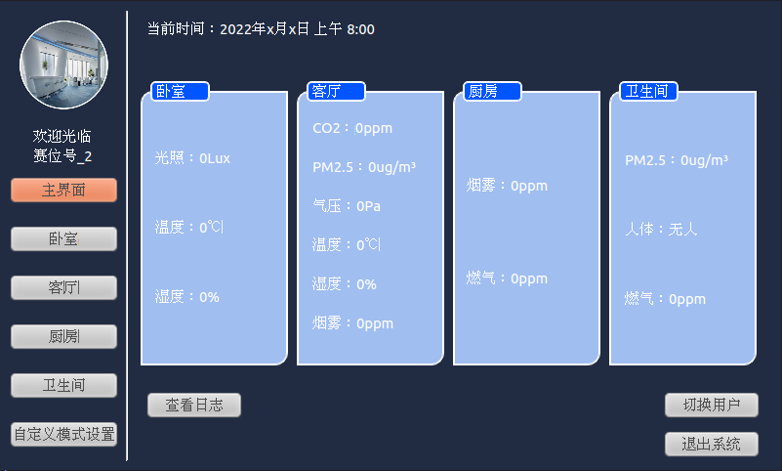

图 2-1 主界面功能显示

（3）单击任意传感器参数值可以弹出历史数据折线图（人体红外采用脉冲图），需查询历史数据时长可设置（单位：分钟），每个折线图的纵向坐标轴须明确显示传感器采集数据的最大值和最小值，横向坐标须显示时间范围，如图2-2、2-3所示。

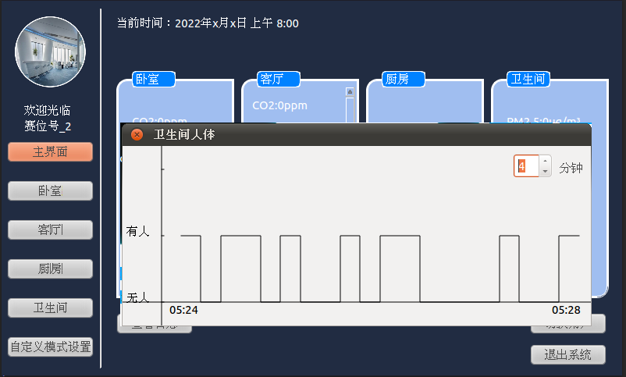

图 2-2 人体红外脉冲图

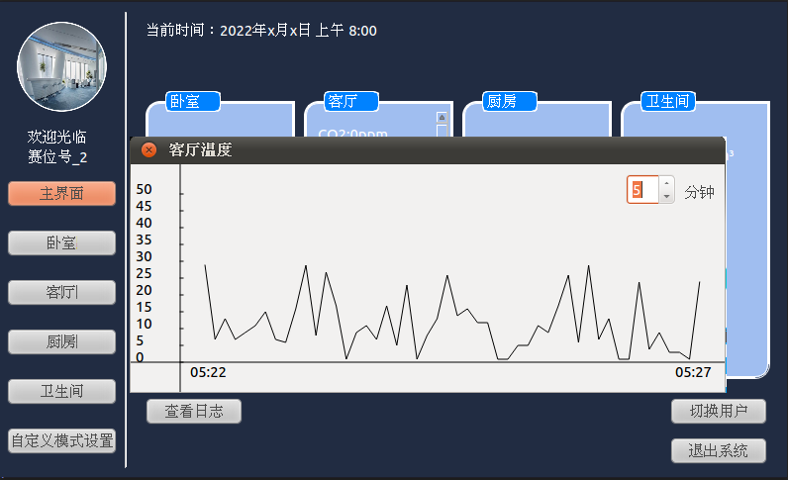

图 2-3 传感器折线图示例

（4）点击主界面左侧“卧室、客厅、厨房、卫生间”标签分别进入相应的房间管理界面，同时在各房间管理界面上可以返回主界面。

（6）系统日志查看：可根据用户的设备使用情况，使用日志永久有效记录用户使用设备的时间、执行的操作、自动控制触发的条件等信息，并可查询，具体功能示意如图2-4所示。

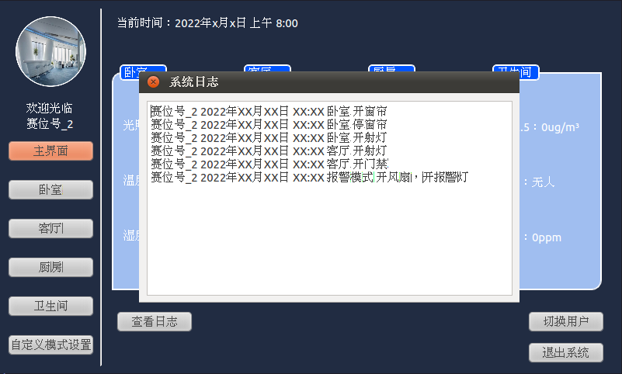

图 2-4 系统日志功能样图

**2.3.3卧室管理界面功能要求**

卧室界面如图2-5所示：

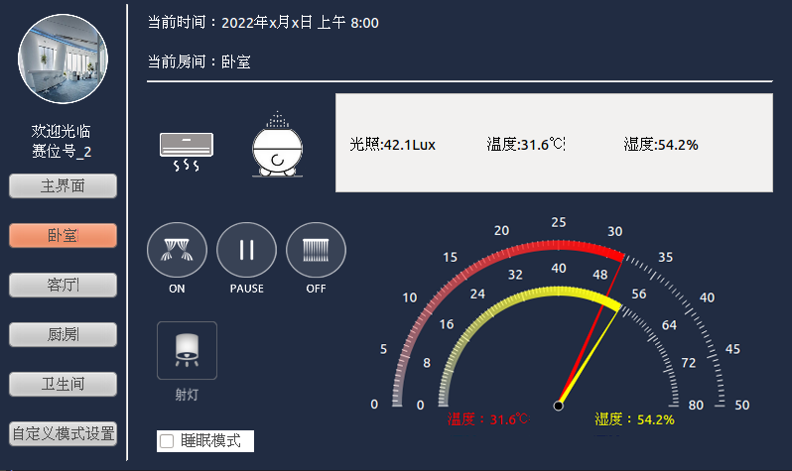

图 2-5 卧室界面

1. 在卧室界面右上角，显示卧室光照、温度、湿度实时数据。
2. 空调控制要求：实现空调开关控制，控制成功后根据返回情况对空调控件状态图片进行切换，若控制失败，则图片不变。
3. 加湿器控制要求：实现加湿器开关控制，控制成功后根据返回情况对加湿器状态图片进行切换，若控制失败，则图片不变。
4. 窗帘控制要求：实现窗帘开、合、暂停控制功能，控制成功后根据返回情况对窗帘图片进行切换，若控制失败，则图片不变。
5. 射灯控制要求：实现射灯开关控制功能，控制成功后根据返回情况，调整射灯控件切换图片，若控制失败，则图片不变。
6. 睡眠模式：启动睡眠模式，关卧室射灯、当温度高于28℃，打开空调。
7. 采用图2-5所示仪表盘，对房间温度、湿度实时数据进行动态显示，当仪表盘数值爆表的时候，出现如图2-6所示提示“警告:超出仪表盘最大值！”。

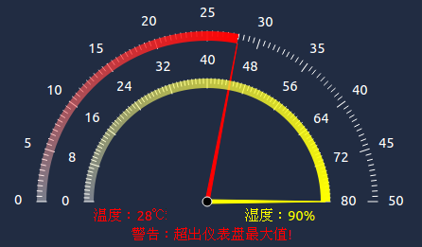

图 2-6 仪表盘爆表提示

**2.3.4 客厅控制管理界面功能要求**

客厅界面如图2-7所示：

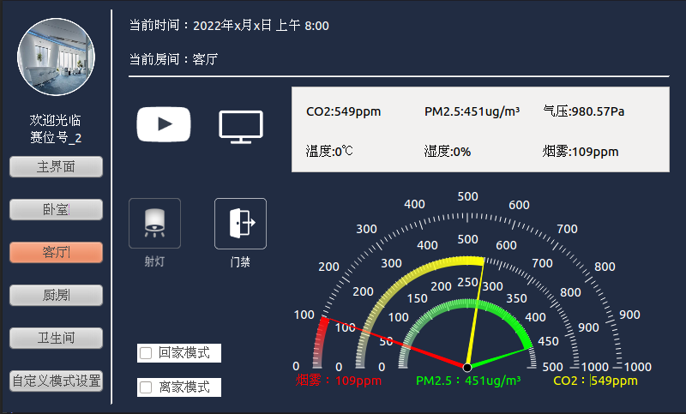

图 2-7 客厅界面

（1）在客厅界面右上角，实时显示客厅CO2、PM2.5、气压、温度、湿度、烟雾数据。

1. 射灯控制要求：实现射灯开、关控制，控制成功后根据返回情况对射灯控件图片进行切换，若控制失败，则图片不变。
2. 门禁控制要求：实现门禁开、关控制，控制成功后根据返回情况对门禁控件图片进行切换，若控制失败，则图片不变。
3. 电视控制要求：实现电视机控制，控制成功后根据返回情况对电视机控件图片进行切换，若控制失败，则图片不变。
4. DVD控制要求：实现DVD控制，控制成功后根据返回情况对DVD控件图片进行切换，若控制失败，则图片不变。
5. 回家模式：开电视、开射灯。
6. 离家模式：关射灯、关电视。
7. 采用如图2-7所示仪表盘，将烟雾、CO2、PM2.5实时数据动态显示，当仪表盘数值爆表的时候，出现如图2-6所示提示“警告:超出仪表盘最大值！”。

**2.3.5 卫生间控制管理界面功能要求**

卫生间功能如图2-8所示：

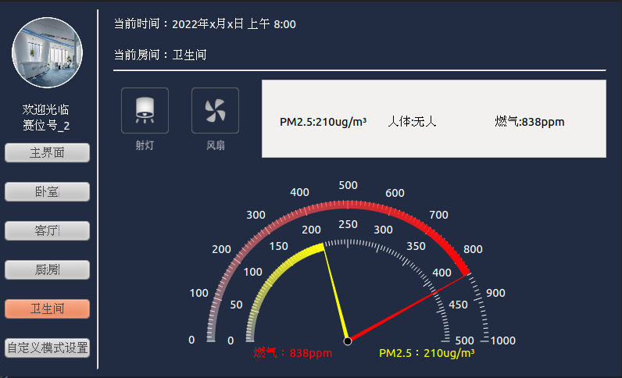

图 2-8 卫生间界面

1. 在卫生间界面右上角，实时显示PM2.5、人体、燃气数据。
2. 射灯控制要求：实现射灯开关控制，控制成功后根据返回情况对射灯控件图片进行切换，若控制失败，则图片不变。
3. 排风扇控制要求：实现排风扇开、关控制，控制成功后根据返回情况对排风扇图片进行切换，若控制失败，则图片不变。
4. 采用如图2-8所示仪表盘，将燃气、PM 2.5实时数据动态显示，当仪表盘数值爆表的时候，出现如图2-6所示提示“警告:超出仪表盘最大值！”。

**2.3.6 厨房控制管理界面功能要求**

厨房功能如图2-9所示：

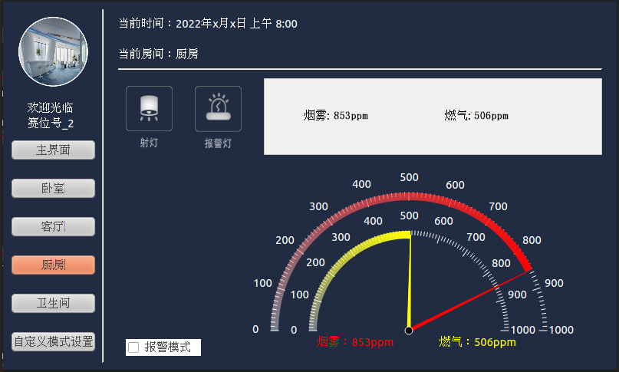

图 2-9 厨房界面

1. 在厨房界面右上角，实时显示烟雾、燃气实时数据
2. 射灯控制要求：实现射灯开、关控制，控制成功后根据返回情况对射灯图片进行切换，若控制失败，则图片不变。
3. 报警灯控制要求：实现报警灯开、关控制，控制成功后根据返回情况对报警灯图片进行切换，若控制失败，则图片不变。
4. 采用如图2-9所示仪表盘，将燃气、烟雾实时数据动态显示，当仪表盘数值爆表的时候，出现如图2-6所示提示“警告:超出仪表盘最大值！”。
5. 报警模式：当燃气大于80PPM或者烟雾大于300PPM，打开报警灯和排风扇；反之则关闭报警灯和风扇。

**2.3.7 自定义模式界面功能要求**

（1）具有“管理员”角色的用户可以自定义选择指定房间中指定的传感设备、监测的条件及条件间的逻辑关系（与、或）构成条件组，并定义在条件组成立时，需要执行的一个或多个设备操作（控制命令）。从而可以自定义命名自动控制模式，并可以将模式储存数据库。普通用户可以查看模式，并决定是否启用模式。具体功能示意如图2-10所示：

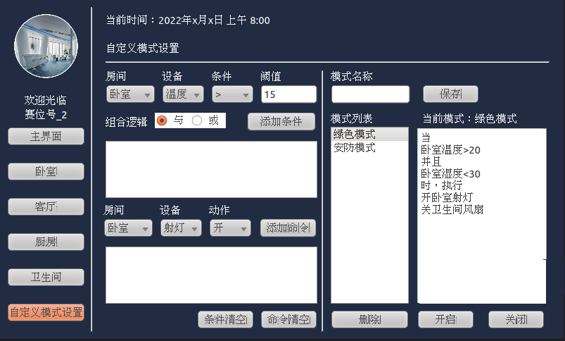

图 2-10 管理员自定义模式功能界面

1. 先进行条件设置，选择房间，选择传感器件，选择>、<、=，设置阈值，单击“添加条件”，显示在下方文本框中，可添加多条条件。通过组合逻辑“与”和“或”选择，确定多条条件之间关系；单击“条件清空”，条件储存列表清空。（选择房间的时候，要求后面传感器件显示当前房间有的传感器件）
2. 再进行命令设置，选择房间，选择执行器件，选择动作（开、关、停），单击“添加命令”按钮，添加命令显示在下方文本框；单击“命令清空”按钮，命令列表框清空。（选择房间的时候，要求后面传感器件显示当前房间已有的执行器件）
3. 输入模式名称，单击“保存”，将上述“条件设置”和“命令设置”相关设置储存进对应模式，添加进模式列表，选中相应模式条目，单击“启动”按钮，启动相应模式，单击“关闭”按钮，关闭相应模式。单击“删除”按钮，删除相应模式。（要求模式新建不能重名）
4. 页面显示当前运行模式名称及模式内容，如图2-10所示。
5. 不具备“管理员”角色的用户只能查看、引用管理员定义的自动模式，并启动、停止模式。具体功能如图2-11所示：

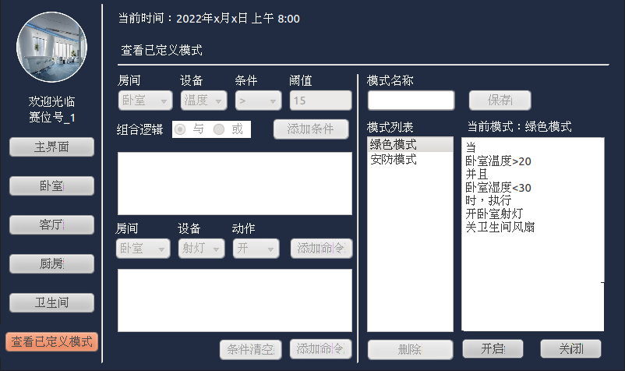

图 2-11 非管理员用户自定义模式功能界面

**2.4 网关移植**

**要求：将实现的智能家居网关控制程序制作成镜像，并将镜像移植到网关上，确保网关程序能够正常运行。比赛成绩评定以网关应用程序运行结果唯一依据。**

**3.环境智能化改造移动端APP开发任务**

参赛者使用安卓开发工具完成智能家居管理手机软件的开发，软件界面参照以下截图。

**3.1保存方法**

将整个安卓工程保存到“D:\AndroidProXXX”文件夹中（其中XXX代表三位数的工位号）。

**3.2软件开发要求**

**3.2.1用户切换功能要求**

1. 为系统配置2个预置用户，用户信息如下表：程序启动时自动以“Admin”账户进入主界面，并在主界面显示“用户切换”按钮。

表 6 移动端控制程序预置用户信息表

|  |  |  |  |  |
| --- | --- | --- | --- | --- |
| 序号 | 用户名 | 密码 | 用户姓名 | 角色 |
| 1 | Admin | Admin | 赛位号_3 | 管理员 |
| 2 | FamilyUser_2 | Welcome | 赛位号_1 | 家庭用户 |

1. 单击主界面的“用户切换”按钮后，屏幕锁屏并弹出用户登录窗口，用户正确输入预置的用户名和密码后进入主界面，如图3-1所示。

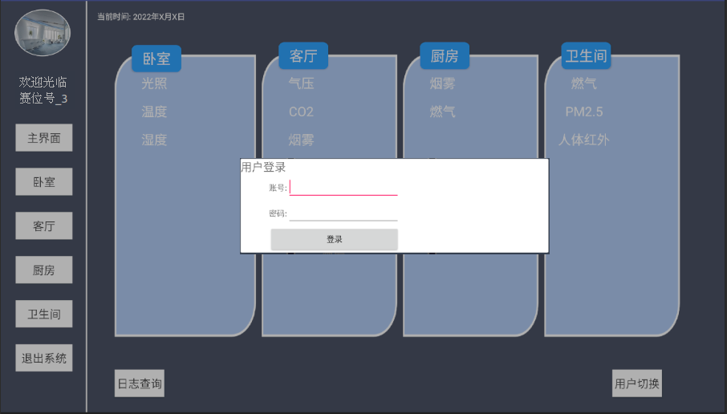

图 3-1 用户切换功能示意图

**3.2.2主界面功能要求**

主界面功能要求：

1. 点击卧室、客厅、厨房、卫生间左侧标签分别进入相应的房间管理界面，同时各房间管理界面可以返回主界面。
2. 触控任意传感器名称可以弹出当前数据，如图3-2所示，点击当前数据可以查看历史数据折线图（默认时间为10分钟，时间可调，人体数值采用脉冲图），每个折线图的纵向坐标轴须明确显示传感器最大值和最小值。如图3-3、图3-4所示。

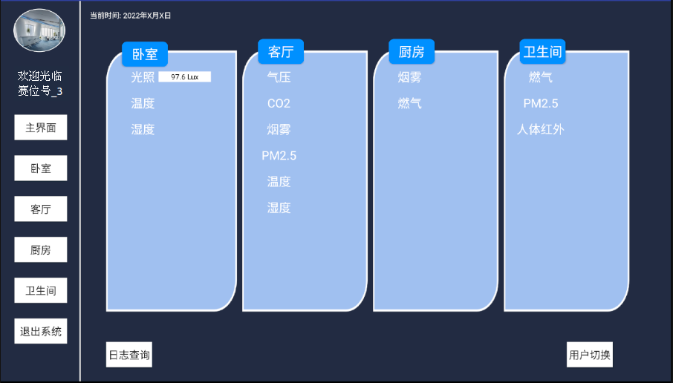

图 3-2 触摸显示当前传感器实时数据

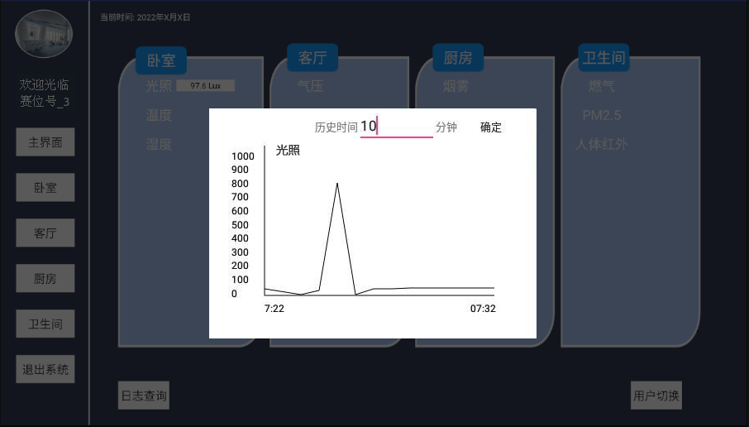

图 3-3 历史数据折线图

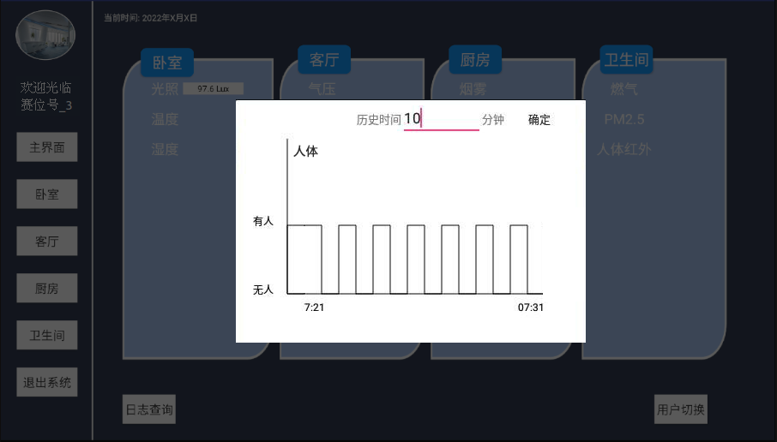

图 3-4 历史数据脉冲图

1. 日志查看：可根据用户的设备使用情况，使用日志永久有效记录用户使用设备的时间、执行的操作、自动控制触发的条件等信息，并可查询，如图3-5所示。

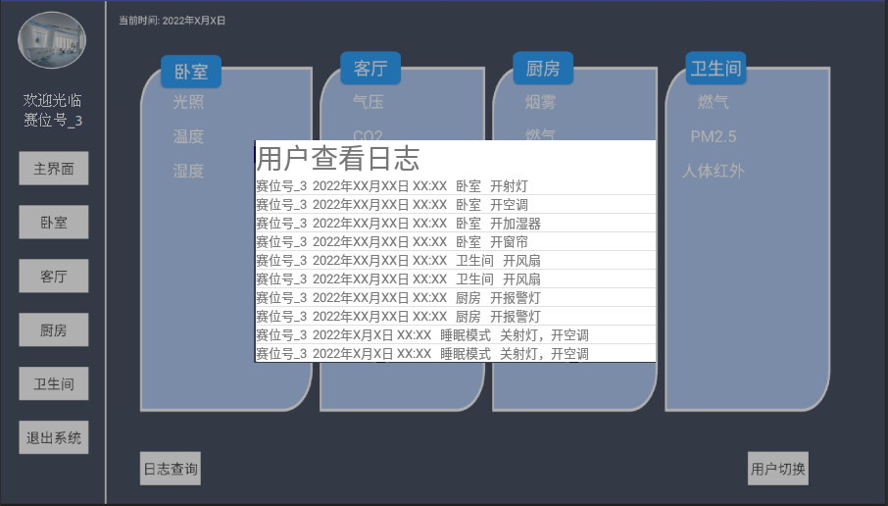

图 3-5 日志查看功能图

**3.2.3卧室管理界面功能要求**

卧室界面如图3-6所示：

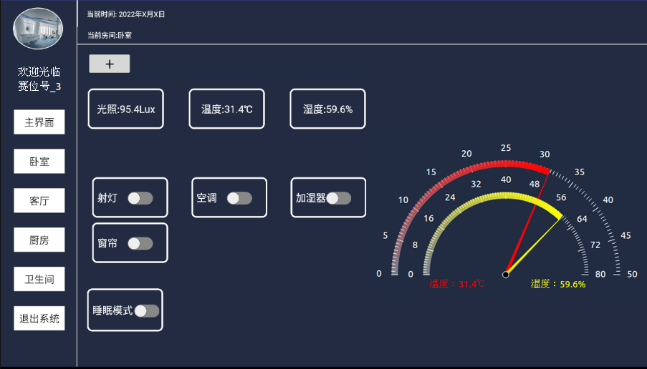

图 3-6 卧室界面

1. 在卧室界面上，实时显示卧室光照、温度、湿度数据。
2. 采用图3-6所示仪表盘，将温度、湿度实时数据动态显示，当实时采集数据超过仪表盘刻度最大值候，显示如图3-7所示提示“警告:超出仪表盘最大值！”。



图 3-7 仪表盘爆表警示语

1. 空调控制要求：实现空调开、关控制，控制成功后根据返回情况对空调控件进行状态同步，若控制失败，则图片不变。
2. 加湿器控制要求：实现加湿器开、关控制，控制成功后根据返回情况对加湿器控件进行状态同步，若控制失败，则图片不变。
3. 窗帘控制要求：实现窗帘开、合控制，控制成功后根据返回情况对窗帘控件进行状态同步，若控制失败，则图片不变。
4. 射灯控制要求：实现射灯开、关控制，控制成功后根据返回情况对射灯控件进行状态同步，若控制失败，则图片不变。
5. 睡眠模式：启动睡眠模式，关卧室射灯、当温度高于28℃，打开空调。

**3.2.4 客厅控制管理界面功能要求**

客厅界面如图3-8所示：

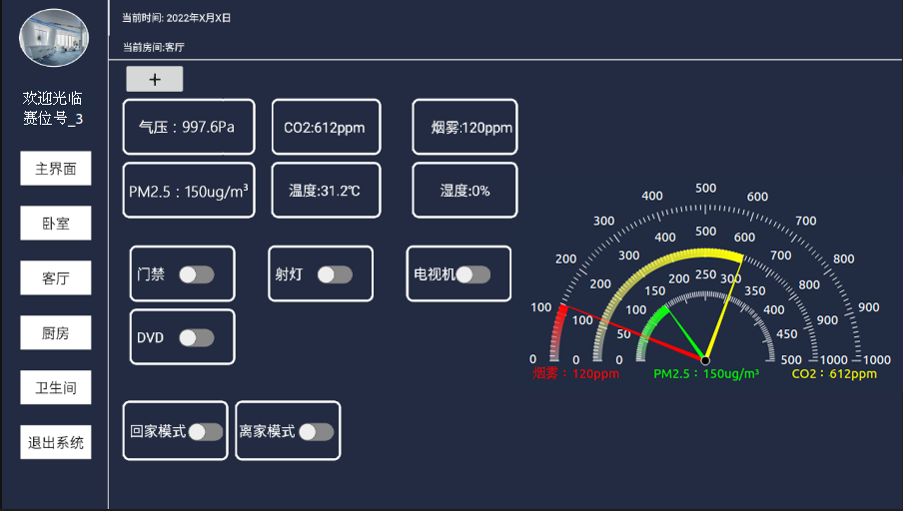

图 3-8 客厅界面

1. 在客厅界面上，实时显示客厅气压、温度、湿度、烟雾、CO2、PM2.5数据。
2. 射灯控制要求：实现射灯开、关控制，控制成功后根据返回情况对射灯控件进行状态同步，若控制失败，则图片不变。
3. 门禁控制要求：实现门禁开关控制，控制成功后根据返回情况对门禁控件进行状态同步，若控制失败，则图片不变。
4. 电视控制要求：实现电视机开、关控制，控制成功后根据返回情况对电视机控件进行状态同步，若控制失败，则图片不变。
5. DVD控制要求：实现DVD开关控制，控制成功后根据返回情况对DVD控件进行状态同步，若控制失败，则图片不变。
6. 回家模式：开电视、开射灯。
7. 离家模式：关射灯、关电视。
8. 采用如图3-8所示仪表盘，将烟雾、CO2、PM2.5实时数据动态显示，当采集数据超过仪表盘最大刻度时，显示如图3-7所示提示“警告:超出仪表盘最大值！”。

**3.2.5 卫生间控制管理界面功能要求**

卫生间界面如图3-9所示：

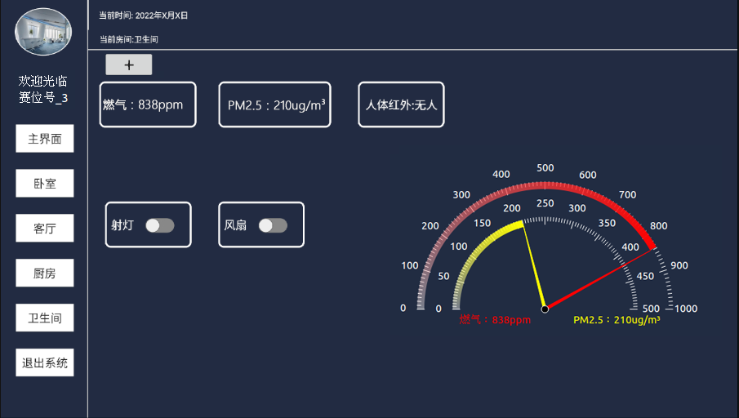

图 3-9 卫生间界面

1. 在卫生间界面上，实时显示PM2.5、人体、燃气数据。
2. 射灯控制要求：实现射灯开、关控制，控制成功后根据返回情况对射灯控件进行状态同步，若控制失败，则图片不变。
3. 风扇控制要求：实现风扇开、关控制，控制成功后根据返回情况对风扇控件进行状态同步，若控制失败，则图片不变。
4. 采用如图3-9所示仪表盘，将燃气、PM 2.5实时数据动态显示，当采集数据超过仪表盘最大刻度值时，显示如图3-7所示提示“警告:超出仪表盘最大值！”。

**3.2.6 厨房控制管理界面功能要求**

厨房功能如图3-10所示：

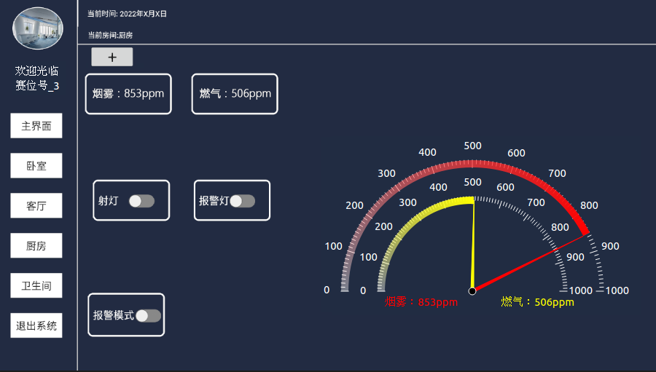

图 3-10 厨房界面

1. 在厨房界面右上角，实时显示烟雾、燃气实时数据
2. 射灯控制要求：实现射灯开、关控制，控制成功后根据返回情况对射灯控件进行状态同步，若控制失败，则图片不变。
3. 报警灯控制要求：实现报警灯开、关控制，控制成功后根据返回情况对报警灯控件进行状态同步，若控制失败，则图片不变。
4. 采用如图3-10所示仪表盘，将燃气、烟雾实时数据动态显示，当采集数据超过仪表盘最大刻度值时，显示如图3-7所示提示“警告:超出仪表盘最大值！”。
5. 报警模式：当燃气大于80PPM或者烟雾大于300PPM，开报警灯，开排风扇；反之则关闭报警灯和风扇。

**3.2.7 设备管理功能要求**

（1）当前用户具有“管理员”角色时，可实现如下设备管理功能：

1. 单击各房间界面左上角的“ ”按钮，实现将现有的未使用或已移除空闲设备添加至当前房间，如设备数量超出当前显示区域，则须实现在显示区域上下滑动查看功能，设备添加后能正常工作，如图3-11、图3-12所示。

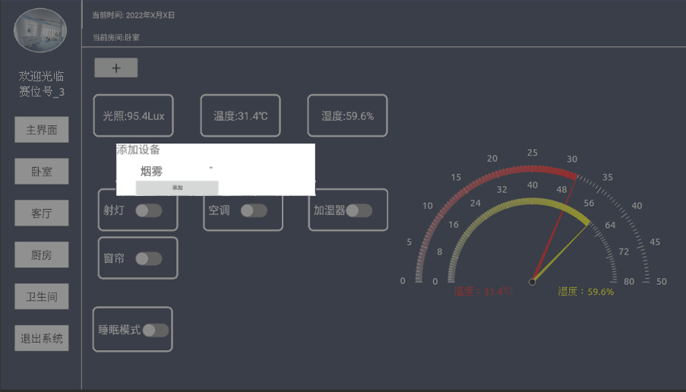

图 3-11 设备添加

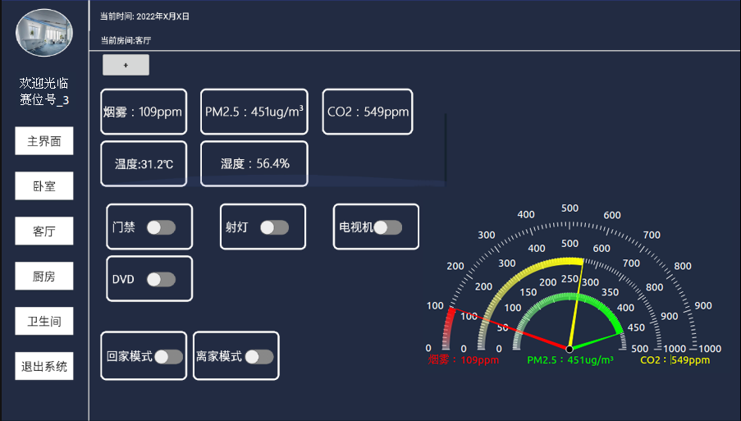

图 3-12 客厅传感区域可滑动查看界面

1. 长按任意房间内的设备按钮，通过快捷菜单将设备移动到其它房间，并确保设备移动后能正常工作，如图3-13、图3-14所示。

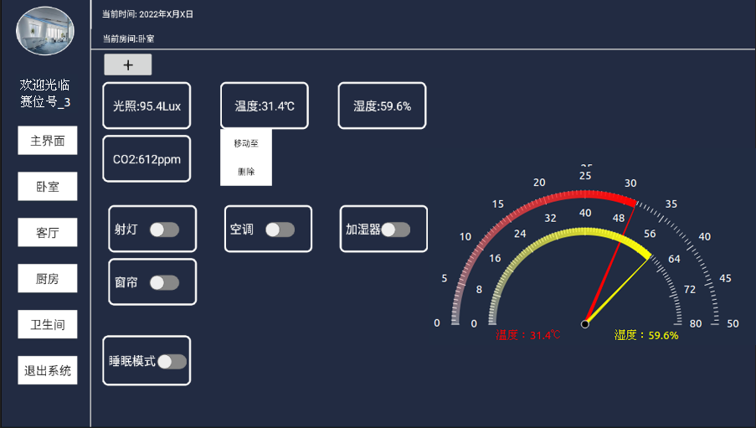

图 3-13 设备移动和删除

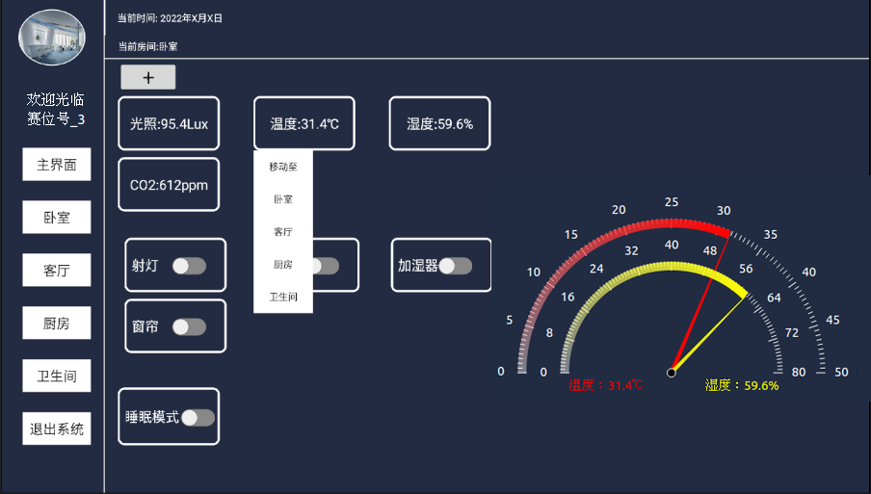

图 3-14 设备移动子菜单

1. 长按任意房间内的设备按钮，实现设备的删除。已删除的设备自动添加到“可添加设备列表”中。
2. 各房间内设备发生改变后，需按传感器类型、控制设备类型进行自动排布，并在主界面上同步更新。例如：卧室添加CO2前后对比界面如图3-15所示，客厅删除CO2前后对比界面如图3-16所示。

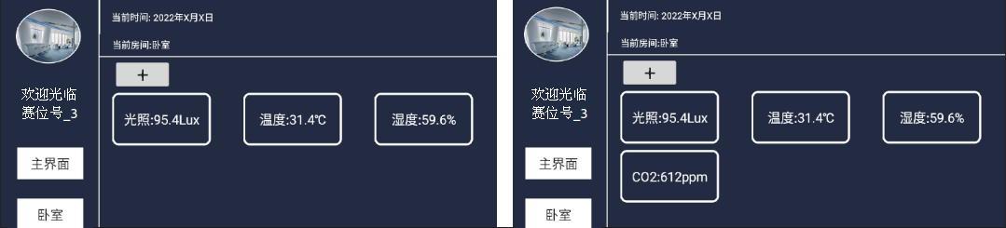

图 3-15 卧室添加CO2前后对比图

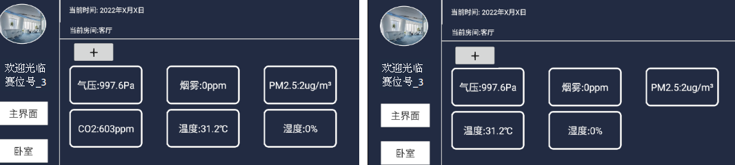

图 3-16 客厅删除CO2前后对比图

1. 各房间内设备发生改变之后，主界面传感设备显示实时同步。
2. 对于不具备“管理员”角色的用户，不能启动设备管理功能，包括设备添加、删除、移动等功能，需要显示消息框进行如图3-17所示提示。

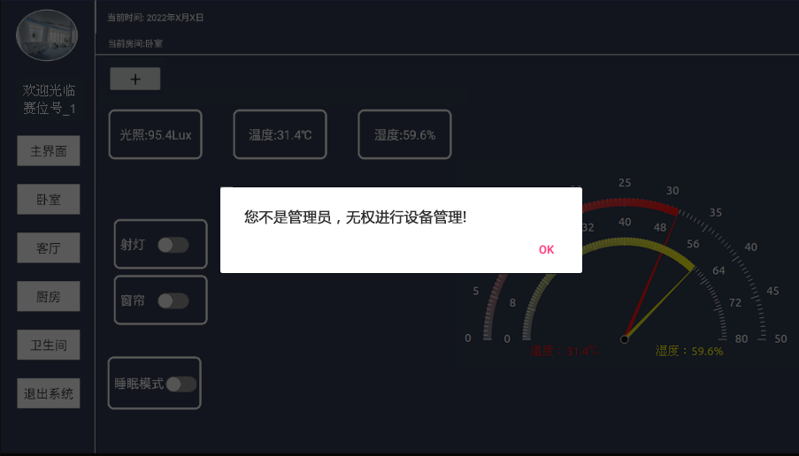

图 3-17 “无权限修改”提示框

**3.3 APP发布**

参赛者在完成移动端应用程序配置开发工作后，需将移动端应用程序发布至移动开发箱中移动终端中，并确保移动终端控制程序可正常使用，本模块的成绩评定以移动端控制程序的运行情况为唯一依据。

**附件二**

“2023年江苏省职业院校技能大赛”

智能家居安装与维护竞赛任务书

【教师组】【第一分册】【样卷】

2022年09月

竞赛任务说明

**一．竞赛注意事项**

1. **贵团队进入工作站后须按指令检查竞赛中使用的软件等是否齐全，计算机设备是否能正常使用；并在设备确认单上签署工位号（汉字大写）。**
2. **禁止携带和使用移动存储设备、计算器、通信工具及参考资料。**
3. **操作过程中，需要及时保存设计文档。竞赛过程中，不得对任何设备添加密码。**
4. **竞赛中禁止改变软件原始存放位置。**
5. **竞赛中禁止触碰、拆卸带有警示标记的设备、线缆和插座。**
6. **竞赛中请仔细阅读竞赛任务书，分析需求，并按照任务书要求，完成竞赛任务。**
7. **竞赛完成后，请关闭设计用计算机电源。**
8. **竞赛完成后，竞赛设备和竞赛任务书请保留在座位上，禁止带出赛场。**

**二．本阶段竞赛用计算机软件环境**

1. **操作系统：Windows 7（64位）；**
2. **文档编制环境：Microsoft Office 2010（包含Word，Excel，Visio）**，**AutoCad软件进行设备点位安装设计；**
3. **应用软件基本框架编码环境为：Qt Creator 2.4.1和Android studio3.0。**
4. **软件用户界面设计用软件为：Axure 9，用户界面素材制作使用PhotoShop 6。**

**三．竞赛进度说明**

1. **本次竞赛分为二个阶段，任务书分为二册，各阶段考核内容相互独立，单独评分。**
2. **第一阶段任务包括：智能家居体验硬件部署方案设计、智能家居应用软件方案设计、智能家居应用软件基本框架编码实现和基础理论知识测试。竞赛时间为4小时；第二阶段为工作站内体验解决方案的实施阶段，竞赛时间为4小时。各阶段的竞赛相互独立，参赛选手按时段完成任务。**
3. **参赛团队在仔细阅读任务书后，请按照任务书要求提交竞赛成果。**
4. **本阶段为第一阶段。**

竞赛任务



任务概述

睿住科技是一家以软件开发为主的科技公司，公司在做市场需求调研时发现：由于近两年疫情原因和个性化旅游发展趋势，越来越多的年轻人在选择住宿时逐渐抛弃了传统的酒店模式，而更倾向于选择高品质民宿。睿住科技认为将酒店和传统民宿相结合的智能化民宿将是未来的主流，因此睿住科技计划开发一套智能化民宿的整体解决方案。传统民宿经营者只需在基础的硬件改造之上，采用智能化改造解决方案就能够以最经济高效的方式将普通的住宅改造成为智能化民宿，通过科技手段减少服务人员数量，在降低经营成本的同时也减少了人员的聚集，更加利于疫情防控。

现有某民宿经营者希望采用智能化改造方案在实施装修的同时对现有民宿（平面图见本任务书附图，建筑面积为95平方米）进行升级改造（所有线缆均采用墙体预埋方式），您所在团队负责按照客户需求编制智能化民宿设计方案，并在您团队所在工作站中实现该方案。

本竞赛任务分二阶段完成，本阶段完成**第一阶段**的任务。



任务成果提交要求

本阶段竞赛任务的成果和成绩评判依据均为各参赛团队按照规定提交的计算机文件，请贵团队严格按各模块任务提交文件的要求将文件统一保存在**U盘**上提交。贵团队所提交的所有文件均保存在U盘根目录下的文件夹“XXX”中，其中“XXX”为**工作站编号**，统一使用半角数字字符，工作站编号不足三位数字的，以“0”填充。

**提醒：**贵团队所提交的所有成果均须保存在该文件夹下，否则做“无效提交”处理。

所提交成果文件的文件名的命名规则参见各模块的任务提交要求。为便于管理，每个子任务所提交的文件均保存在以该子任务目录编号命名的文件夹中。例如：“1.1.1.编制智能化民宿智能化改造硬件设施选型配置方案”中所要提交的文件均保存在名为“1.1.1”的文件夹中。



任务实施

1. **智能化民宿环境智能化改造硬件部署方案设计任务**
   1. **智能化改造硬件部署方案设计任务要求**

本环节的主要任务是完成解决方案中硬件系统方案设计任务，具体要求您团队在规定时间内完成以下工作：

* + 1. **编制民宿智能化改造硬件设施选型配置方案**

请贵团队根据民宿经营者对智能化民宿的改造具体需求（见本册“1.2具体智能化改造功能需求”），设计编制智能化改造工程所需智能化设备设施选型配置表，该配置表使用Microsoft Excel软件编制，在配置表中须明确民宿各房间所需智能化设备设施类型与数量。

**任务提交要求**：请贵团队提交所编制的Excel文件，文件名的命名规则为：“民宿智能化改造硬件设施选型配置方案.xlsx”，工作表名称为编制日期，格式为YYYYMMDD，要求工作簿中不含其它工作表。

* + 1. **设计制作智能化改造硬件系统图**

请贵团队根据智能化改造硬件设施选型配置方案，完成智能化改造硬件系统设计工作，并使用Microsoft Visio软件完成智能化改造方案系统图设计，要求系统图必须能够全面、正确描述智能化改造系统运行工作原理。

**任务提交要求：**请贵团队提交所编制的Visio文件，文件名的命名规则为：“民宿智能化改造硬件系统图.vsd”，图纸的名称为编制日期，格式为YYYYMMDD，要求绘图文件中不含无关图纸。

* + 1. **设计智能化改造弱电工程施工图纸**

请贵团队根据智能化改造硬件设备选型配置方案、民宿建筑平面图、各硬件设备设施的工作环境要求和安装部署特性，设计智能化民宿各设备安装点位和弱电电源布线路由，并使用AutoCAD软件设计绘制设备点位与弱电布线施工平面图，完成智能化弱电改造工程施工方案设计任务。

**任务提交要求：**请贵团队提交所绘制的AutoCAD绘图文件和已按A4幅面输出的PDF图纸集文件，文件名的命名规则为：“民宿智能化改造硬件点位及弱电布线施工平面图.dwg”，图纸集文件的名称“民宿智能化改造硬件点位及弱电布线施工平面图图纸集【YYYYMMDD】.pdf”，其中，“YYYYMMDD”为出图日期。图纸集内各个页面以独立的图纸为主体。

* + 1. **编制民宿智能化改造工程预算表**

请贵团队根据智能化改造硬件设备设施选型配置方案和弱电改造施工方案，全面核算民宿智能化改造工程所需硬件设备设施及耗材，并根据睿住公司内部工程造价核算制度，使用Microsoft Excel软件完成民宿智能化改造方案建设资金预算编制工作。贵公司智能家居产品中可用设备、器材等资源的成本见**附件二**。如果改造方案中所需设备设施及耗材未在附件二中罗列，请根据该产品的市场价格及公司项目预算控制机制编制预算。

**任务提交要求：**请贵团队提交所编制的民宿智能化改造工程预算表Excel文件，文件的命名规则为：“民宿智能化改造工程预算表.xlsx”，工作表的名称为编制日期，格式为YYYYMMDD，要求工作簿中不含其它工作表。

* + 1. **编制民宿智能化改造工程实施方案**

请贵团队根据上述1.1.1至1.1.4的设计情况，使用Microsoft Word软件编写民宿智能化改造整体方案，并编写硬件设备配置手册，其中至少包括传感器设备的物理地址编制方案、计算机网络的IP地址配置方案，以便为后续阶段任务提供项目参考文档。如您团队对需求有合理化或优化意见和建议，也可以在文档中提出。

**任务提交要求：**请贵团队提交所编写的民宿智能化改造工程实施方案word文件，文件的命名规则为：“民宿智能化改造工程实施方案.docx”。

* 1. **具体智能化改造功能需求**

民宿经营者希望通过对现有民宿的智能化改造后，使其具备如下智能化功能：

* + 1. **环境参数采集与展示需求**

在民宿中安装必要的传感器件，能够实时地采集房间中温度、湿度、光照度等数据，并在民宿的中控网关设备和移动端设备上加以科学、合理、友好地显示。

* + 1. **环境参数智能化控制需求**

在民宿中安装必要的设备，以实现以下功能：

1. 当客厅、卧室和厨房中有烟雾产生时，可自动启动报警灯闪烁报警功能，并播报语音提醒“请不要在室内吸烟”，同时自动开启排风设备强制排除烟雾；烟雾排除后关闭报警。
2. 当卧室和客厅温度高于26摄氏度时，应自动启动空调的制冷功能；低于20摄氏度时，应能自动启动空调的制热功能。同时，在制冷模式下温度设置默认为26摄氏度，温度设置下限为24摄氏度；制热模式下温度上限为22摄氏度。
3. 当卧室和客厅中二氧化碳浓度高于1000PPM时，自动启动报警灯闪烁报警功能，并自动启动排风设备强制排风，当二氧化碳浓度低于900PPM时，自动关闭排风设备和报警；
4. 当卧室和客厅中PM2.5浓度高于80μg/m3时，自动启动新风系统，当PM2.5浓度低于65μg/m3时，自动关闭新风系统；
5. 客厅照明灯默认是关闭状态；当客厅光照度低于200流明时，且监测到有人员在客厅中，自动打开客厅照明灯，如未检测到人员活动超过30分钟，则自动关闭客厅照明灯；当客厅光照度高于300流明时自动关闭照明灯，如果照明灯关闭后光照度仍大于300流明，则自动合上窗帘。
6. 卧室照明灯默认是关闭状态；当卧室光照度低于200流明时，且监测到有人员活动时，自动打开卧室照明灯；如未检测到人员活动超过30分种，则自动关闭照明灯，合上窗帘。当光照度高于300流明时，且有人员在卧室停留30分钟以上时，则自动合上窗帘。
7. 实现“绿色”工作模式，当**所有房间**内连续10分钟没有检测到有人活动时，自动关闭空调、照明灯设备，当监测到有人活动时，能够自动触发上述2、3、4、5、6功能。
8. 民宿入口安装门禁控制设备，住客可使用门卡刷卡进入。
9. 在客厅安装电视机和电视机顶盒，并能够使用中控网关设备和移动端设备实现电视机及机顶盒的播放控制功能。
10. 当检测到卫生间地面有积水时，应启动民宿内的报警灯，并播放语音提醒“卫生间地面有积水，请尽快处理”，如果监测到没有积水后，应自动关闭报警灯。
11. 民宿经营者可通过网关或移动端设备查看民宿内各项环境参数的变化，一旦发生烟雾报警、二氧化碳报警和积水报警，系统应将报警信息自动推送至移动端。
    * 1. **环境智能化控制需求**

为便于民宿的智能化管理，在智能化民宿管理软件中需实现下列系统功能：

1.民宿中所有传感器所采集的数据须存储在本地计算机服务器或云服务器的数据库中。

2.在中控网关和移动端设备上，需实现用户管理及登录功能。

3.用户可以在中控网关及移动端上实现自动控制功能阈值的设置功能。

4.在中控网关设备上，须具备智能化系统自检功能，能自动轮询各设备的当前工作状态，并可在巡检过程中自动控制执行器件启停操作，最终形成自检报告并在网关设备上呈现。

5.在移动端设备上，须具备对智能家居设备进行远程巡检的功能，能实时显示网关的在线状态，能自动轮询各设备的当前工作状态，并可在巡检过程中自动控制执行器件的启停操作，最终形成民宿远程巡检报告并在移动端呈现。

1. **民宿智能化控制软件开发方案设计任务**
   1. **具体智能化环境改造软件开发方案设计要求**

本环节的主要任务是完成智能化改造方案中的中控网关应用软件和移动端（安卓）应用软件系统方案分析设计任务。网关和移动端软件的功能需求见本任务书中“2.2智能化民宿中控网关软件功能需求”和“2.3民宿移动端应用软件功能需求”，具体软件分析设计任务如下。

* + 1. **分析设计系统数据库**

请贵团队根据本任务书中的“2.2智能化民宿中控网关软件功能需求”和“2.3民宿移动端应用软件功能需求”所描述智能化设备控制应用软件运行的实际需要，使用关系数据库技术设计本智能化民宿智能化改造控制软件的数据库，并使用Microsoft Visio软件以E-R模型完成数据库设计，要求需完整描述控制软件所需处理的所有实体对象，并按照3NF范式的要求规范实体对象的关系。

整体数据库设计命名数据库中表、字段及表间关系应科学、规范。

**任务提交要求：**请贵团队提交所设计的智能化民宿智能化改造控制软件系统数据库图纸Visio图纸，文件的命名规则为：“民宿智能化控制系统数据库设计图纸.vsd”，整个图纸要求使用一张绘图纸，不得出现无关图纸，图纸名称使用编制日期，格式为YYYYMMDD。

* + 1. **设计软件功能模块原型**

请贵团队根据本任务书中的“2.2智能化民宿中控网关软件功能需求”所描述智能化设备网关控制应用软件运行的实际需求，使用本工作站内计算机上配置的Axure软件完成指定控制软件功能模块的原型设计，设计内容要求符合“2.2智能化民宿中控网关软件功能需求”中所描述的具体控制功能。本次的设计任务为：

请根据本任务书“2.2.3.实现样板房所有传感器数据实时数据采集、存储功能”所提出的传感数据采集和显示要求，设计该软件功能模块的原型图。

**任务提交要求**：请贵团队提交所设计的“民宿所有传感器数据实时数据采集、存储功能原型图.rp”,要求规范命名原型图纸中各功能设计页，并请提交设计完成后形成规格说明书Word文件，说明书的文件名为“民宿所有传感器数据实时数据采集、存储功能原型图规格说明书.docx”。

* + 1. **设计典型软件功能实现相关类**

请贵团队使用工作站内计算机配置的Microsoft Visio软件，以UML语言作为设计工具，基于面向对象思想，开展“民宿智能化控制软件”指定功能实现代码的设计，本次的设计任务是根据本任务书“2.2.3.实现样板房所有传感器数据实时数据采集、存储功能”的功能描述要求，设计此功能实现所需要的类及类的功能与数据成员。

在设计中贵团队应使用用例图、类图、序列图及部署图等设计绘制完整的面向对象设计图纸。

**任务提交要求**：请贵团队提交所设计的展示间智能化改造控制软件功能实现设计图纸Visio文件，文件的命名规则为：“民宿智能化控制系统软件功能设计.vsd”，本设计可使用多张图纸，每张图纸须科学规范命名，不得出现无关图纸。

* 1. **智能化民宿中控网关软件功能需求**

基于智能化民宿的硬件部署方案，您团队需为睿住公司生产的网关设备开发控制应用软件而完成QT项目的创建、设计和编码工作，主要包括用户界面的设计制作、数据采集、显示功能的实现，使用网关实现对智能化民宿中设备的控制和应用配置，本次解决方案中至少需要实现的功能如下：

* + 1. **实现“用户登录”功能**

制作登录界面，当网关重启后自动打开登录界面，并至少满足如下要求：

1.可以在文本框中输入、修改帐号，密码，服务器IP数据；

2.实现图片验证码功能，验证码的长度为6位；

3.实现“登录”按钮的功能；

4.在登录时，如果用户名、密码、验证码出错，均需弹出相应的消息框；

5.系统默认用户名为“Admin”，默认密码为“HomeStay”；

6.输入密码时，密码显示为“*”。

7.设计“自动登录”选项，当选中“自动登录”选项后，进入登录界面时显示最后一次登录时输入的用户名、密码、服务器IP，若未选中“自动登录”，则下次登录时用户名，密码，服务器IP为空。默认“自动登录”选项选中。

* + 1. **实现“新增用户”功能**

设计“新增用户”功能，在用户成功登录后可通过菜单进入该功能，并实现下列功能：

1. 使用文本框输入用户名、密码和确认密码；
2. 当两次密码不一致时应报错；
3. 注册用户的用户信息需实现永久保存。
   * 1. **实现民宿所有传感器数据“实时数据采集、存储”功能**

1. 设计网关主控界面，参照智能化民宿平面布局，集中显示本解决方案中所有传感器设备上实时采集到数据，并按国际标准单位加以显示，须实现各传感器数据实时数据的永久保存，以便可随时调阅历史数据。

2.在该界面上，单击各传感器显示控件，可弹出历史数据显示窗口，以二维折线图显示历史数据（至少一小时）。

* + 1. **实现“设备控制”功能**

1. 在网关主控界面上，科学直观显示本控制系统中的控制类设备，包括灯具、排风扇、窗帘、报警灯、红外控制设备（电视、电视机顶盒、空调）、RFID设备门禁、报警音箱等。

2.设备控制需实现手动控制功能，具体要求如下：

(1)照明灯控制要求：点击控制按钮，发送控制命令（开、关），控制成功以后根据返回数据，对按钮图片进行切换（若返回状态为开则显示开，返回状态为关则显示为关）；若控制失败（即无返回数据）则按钮不做改变，并弹出消息框通知用户。

(2)排风扇控制要求：点击控制按钮，发送控制命令（开、关），控制成功以后根据返回数据，对按钮图片进行切换（若返回状态为开则显示开，返回状态为关则显示为关）；若控制失败（即无返回数据）则按钮不做改变。

(3)报警灯控制要求：点击控制按钮，发送控制命令（开、关），控制成功以后根据返回数据，对按钮图片进行切换（若返回状态为开则显示开，返回状态为关则显示为关）；若控制失败（即无返回数据）则按钮不做改变。

(4)窗帘控制要求：点击控制按钮，发送控制命令（开、关、停），控制成功以后根据返回数据，对按钮图片进行切换（若返回状态为开则显示开，返回状态为关则显示为关，返回状态为停则显示为停）；若控制失败（即无返回数据）则按钮不做改变。无论是否控制成功，发送控制命令（开、关、停）500ms以后，关闭窗帘控制继电器（即将继电器设置为全关）。

(5)红外设备（电视、空调、电视机顶盒）控制要求：点击控制按钮，发送控制命令，控制成功以后根据返回数据，对按钮图片进行切换（若返回状态为开则显示开，返回状态为关则显示为关）；若控制失败，则按钮上显示故障报警标识。

(6)RFID门禁控制要求：点击控制按钮，发送控制命令（开），并且此时将门禁按钮状态图片设置为开，当收到门禁返回控制成功命令后，将门禁按钮状态图片设置为关，若无返回或返回失败则保持门禁按钮上显示故障报警标识。

(7)报警音箱的控制要求：点击控制按钮，则播放测试音，并可拖动调节音量。

* + 1. **实现“设备控制阈值”设置功能**

自主设计“设备阈值”设置功能界面，在该界面上自动显示各传感设备触发自动控制行为的阈值，修改后可永久保存，修改后的阈值可以在重启后生效，也可以在单击“应用”按钮后即时生效。

* + 1. **实现智能民宿系统中控网关的系统功能**

智能化民宿的系统功能的要求见“1.2.3环境智能化控制需求”。

* 1. **民宿移动端应用软件功能需求**

此部分要求您团队使用安卓软件开发工具完成智能化民宿管理移动端软件开发方案的设计工作，具体功能需求如下：

* + 1. **实现“用户登录”功能**

在重启安卓移动端设备进入系统时，首先进入的“登录界面”。

1. 账号默认为“Admin”（不可变），初始密码为“HomeStay”。
2. 判断账户、密码、验证码不能为空，否则无法进入并弹出提“账户不能为空”，“密码不能为空”，“验证码不能为空”。
3. 选中“自动登录”选项的情况下，账户密码需要记住。
   * 1. **实现“主界面”功能**

“主界面”须包含三个功能模块，即传感器数据采集模块、设备控制模块、阈值设置模块的应用界面或操作链接，各模块功能要求如下：

1.数据采集显示功能

(1) 将本控制系统中所有采集到环境传感数据按房型布局实时显示在APP的主控界面上。

(2)人体感应状态的采集，并将状态实时显示（有人或者无人）。

2.设备控制功能

设备控制需实现手动控制功能，具体要求如下：

(1)通过单击界面中射灯按钮，发送控制命令（开、关），控制成功以后根据返回数据，对按钮图片进行切换（若返回状态为开则显示开，返回状态为关则显示为关）；若控制失败，则按钮上显示故障报警标识。

(2)通过单击界面中报警灯按钮，发送控制命令（开、关），控制成功以后根据返回数据，对按钮图片进行切换（若返回状态为开则显示开，返回状态为关则显示为关）；若控制失败，则按钮上显示故障报警标识，并弹出消息框显示有关提示信息。

(3)通过单击界面中门禁按钮发送控制命令（开），控制成功以后根据返回数据，对按钮图片进行切换（若返回状态为开则显示开，3秒后把门禁按钮图片切换成关闭状态）；若控制失败，则按钮上显示故障报警标识。

(4)通过单击界面中排风扇按钮发送控制命令（开、关），控制成功以后根据返回数据，对按钮图片进行切换（若返回状态为开则显示开，返回状态为关则显示为关）；若控制失败，则按钮上显示故障报警标识。

(5)通过单击界面中照明灯按钮，发送控制命令（开、关），控制成功以后根据返回数据，对按钮图片进行切换（若返回状态为开则显示开，返回状态为关则显示为关）；若控制失败，则按钮上显示故障报警标识。

(6)通过单击界面中电视机按钮发送控制命令（开、关），控制成功以后根据返回数据，对按钮图片进行切换（若返回状态为开则显示开，返回状态为关则显示为关）；若控制失败，则按钮上显示故障报警标识。

(7)通过单击界面中电视机顶盒按钮发送控制命令（开、关），控制成功以后根据返回数据，对按钮图片进行切换（若返回状态为开则显示开，返回状态为关则显示为关）；若控制失败，则按钮上显示故障报警标识。

(8)通过单击界面中空调按钮发送控制命令（开、关），控制成功以后根据返回数据，对按钮图片进行切换（若返回状态为开则显示开，返回状态为关则显示为关）；若控制失败，则按钮上显示故障报警标识。

(9)通过单击界面窗帘按钮，发送控制命令（开、关、停），控制成功以后根据返回数据，对按钮图片进行切换（若返回状态为开则显示开，返回状态为关则显示为关）；若控制失败，则按钮上显示故障报警标识。

* + 1. **智能民宿系统移动端的系统功能**

智能民宿的系统功能的要求见“1.2.3 环境智能化控制需求”。

1. **环境智能化改造个性化软件基础框架编码开发任务**
   1. **应用软件基础框架设计编码要求**

本环节的主要任务是完成解决方案中的中控网关应用软件和移动端（安卓）应用软件系统方案设计任务。

* + 1. **创建应用软件开发项目工程**

请分别使用工作站内计算机上配置的QT Creator和Android studio分别创建网关控制程序和移动端APP开发工程项目，并完成下面的编码开发任务。

**任务提交要求**：请贵团队在完成软件编码任务后，在计算机操作系统所提供的“文件资源管理器”中按目录树方式完整打开并展示软件项目所有相关的源程序文件和编译后产生的目标文件、可执行文件，并使用屏幕截图工具进行截图（可按文件类型分次截图），截图后保存截图文件并提交，截图文件的命名规则为：“智能化民宿智能化控制系统软件工程项目文件结构【文件类型】.jpg”。

* + 1. **完成系统登录功能开发**

请根据本任务书“2.2.1实现用户登录功能”和“2.3.1实现用户登录功能”的要求，完成用户登录功能的编码实现任务。

任务提交要求：请贵团队在完成软件编码任务后，在软件项目开发环境所提供的模拟器中调试运行软件项目，并对软件项目相关功能进行测试运行，并使用计算机操作系统提供的截屏软件对实现的软件功能窗口进行截图，并将截图保存为文件后提交，截图文件的命名规则为：“软件运行图【功能名称】.jpg”。

同时，还请贵团队提交各运行功能的源代码文件，贵团队须确保源代码文件可明确说明本文件代码的主体功能。

* + 1. **完成系统“About”对话框开发**

请完成网关控制程序和安卓APP的“**About**”对话框，以便用户在打开该对话框时可以了解软件的基本信息。

**任务提交要求**：请贵团队在完成软件编码任务后，在软件项目开发环境所提供的模拟器中调试运行软件项目，并对软件项目“About”对话框功能进行测试运行，并使用计算机操作系统提供的截屏软件对实现的软件功能窗口进行截图，并将截图保存为文件后提交，截图文件的命名规则为：“软件运行图【About对话框】.jpg”。

1. **学生选手集训指导方案设计**

请结合学校参赛队选手指导工作的实际情况编写本赛项学生集训指导方案，在方案中需重点阐述如下内容：

1. 集训工作中所需赋能的知识、技能体系；
2. 具体的集训计划；
3. 集训过程中学生管理指导的典型经验。

编写完成后请以Word文档方式提交，文档名为：“智能家居安装与维护赛项学生集训指导方案”。

1. **竞赛成果提交清单填报要求**

请贵团队在完成本阶段的任务后，全面检查所有成果文件，并按下表的格式编制竞赛成果清单，该清单使用Excel文件编制，Excel文件的文件名命名规则为：“XXX竞赛任务设计成果清单.xlsx”。

|  |  |  |  |
| --- | --- | --- | --- |
| 序号 | 任务编号 | 成果文件名 | 说明 |
|  |  |  |  |
|  |  |  |  |
|  |  |  |  |

本文件保存在贵团队成果目录下。

**附件2.1**

**智能化民宿改造平面图**



**附件2.2**

附表 1 解决方案所需资源成本清单

|  |  |  |  |  |
| --- | --- | --- | --- | --- |
| 序号 | 名称 | 单位 | 单价（元）  /费率（%） | 备注 |
| 1 | 400W开关电源 | 台 | 150.00 | 输入：AC220V，输出DC5V、12V |
| 2 | 5类双绞线 | 米 | 1.50 |  |
| 3 | 86网络信息面板 | 个 | 25.00 | 单端口 |
| 4 | 86网络信息面板 | 个 | 28.00 | 双端口 |
| 5 | A8智能家居网关 | 台 | 2000.00 | 不含Zigbee网关 |
| 6 | PM2.5监测器 | 台 | 790.00 |  |
| 7 | PVC86暗盒 | 个 | 1.50 |  |
| 8 | PVC86明装底盒 | 个 | 1.50 |  |
| 9 | PVC线槽（A槽20*10） | 米 | 2.00 |  |
| 10 | PVC线槽配件（A槽20*10配套） | 个 | 0.50 |  |
| 11 | PVC线管（A型DN16） | 米 | 2.20 |  |
| 12 | PVC线管杯梳(DN16) | 个 | 1.50 | 用于线管与86底盒或桥架的连接 |
| 13 | PVC线管配件（A型DN16配套） | 个 | 0.30 |  |
| 14 | RJ45水晶头 | 个 | 1.00 |  |
| 15 | Zigbee网关 | 台 | 800.00 |  |
| 16 | 安卓平板 | 台 | 1800.00 |  |
| 17 | 报警灯 | 台 | 250.00 |  |
| 18 | 不锈钢弱电设备箱（暗埋式） | 套 | 300.00 | 60CM*40CM*15CM |
| 19 | 不锈钢弱电设备箱（明装式） | 套 | 280.00 | 60CM*40CM*15CM |
| 20 | 窗帘电机控制模块 | 台 | 350.00 |  |
| 21 | 二氧化碳监测器 | 台 | 180.00 |  |
| 22 | 工业控制用计算机 | 台 | 8000.00 |  |
| 23 | 公司项目毛利润率 | % | 20.00 |  |
| 24 | 光照度模块 | 台 | 258.00 |  |
| 25 | 红黑电源线 | 米 | 3.80 |  |
| 26 | 劳动力成本 | 人天 | 500.00 |  |
| 27 | 路由器 | 台 | 800.00 | 8内网端口，一个外网端口 |
| 28 | 其它耗材 | 组 | 200.00 |  |
| 29 | 气压传感器 | 台 | 250.00 |  |
| 30 | 燃气探测器 | 台 | 128.00 |  |
| 31 | 人脸识别模块 | 台 | 800.00 |  |
| 32 | 人体红外探测器 | 台 | 169.00 |  |
| 33 | 施工设备折旧费 | 组 | 500.00 |  |
| 34 | 水浸传感器 | 台 | 450.00 |  |
| 35 | 网络摄像头 | 台 | 800.00 |  |
| 36 | 温湿度模块 | 台 | 280.00 |  |
| 37 | 烟雾探测器 | 台 | 158.00 |  |
| 38 | 异味传感器（电子鼻） | 台 | 860.00 |  |
| 39 | 有源音箱 | 套 | 200.00 |  |
| 40 | 增值税率 | % | 13.00 |  |
| 41 | 智能报警灯开关 | 台 | 100.00 |  |
| 42 | 智能灯控开关 | 台 | 50.00 |  |
| 43 | 智能电视机顶盒控制模块 | 台 | 250.00 |  |
| 44 | 智能电视机控制模块 | 台 | 200.00 |  |
| 45 | 智能换气扇控制开关 | 台 | 150.00 |  |
| 46 | 智能家居全屋智能控制网关 | 台 | 2180.00 | 含Zigbee组网网关 |
| 47 | 智能空调开关 | 台 | 200.00 |  |
| 48 | 智能门锁套件 | 台 | 1000.00 |  |
| 49 | 智能新风系统开关 | 台 | 200.00 |  |

“2023年江苏省职业院校技能大赛”

智能家居安装与维护竞赛任务书

【教师组】【第二分册】【样卷】

2022年9月

竞赛任务说明

**一．竞赛注意事项**

1. **贵团队进入工作站后须按指令检查竞赛中使用的软件等是否齐全，计算机设备是否能正常使用；并在设备确认单上签署工位号（汉字大写）。**
2. **禁止携带和使用移动存储设备、计算器、通信工具及参考资料。**
3. **操作过程中，需要及时保存设计文档。竞赛过程中，不得对任何设备添加密码。**
4. **竞赛中禁止改变软件原始存放位置。**
5. **竞赛中禁止触碰、拆卸带有警示标记的设备、线缆和插座。**
6. **竞赛中请仔细阅读竞赛任务书，分析需求，并按照任务书要求，完成竞赛任务。**
7. **竞赛完成后，请关闭设计用计算机电源。**
8. **竞赛完成后，竞赛设备和竞赛任务书请保留在座位上，禁止带出赛场。**

**二．本阶段竞赛用计算机软件环境**

1. **操作系统：Windows 7（64位）**
2. **文档编制环境：Microsoft Office 2010（包含Word，Excel，Visio）**，**AutoCad软件进行设备点位安装设计；**
3. **应用软件基本框架编码环境为：Qt Creator 2.4.1和Android studio3.0。**
4. **软件用户界面设计用软件为：Axure 9，用户界面素材制作使用PhotoShop 6。**

**三．竞赛进度说明**

1. **本次竞赛分为二个阶段，任务书分为二册，各阶段考核内容相互独立，单独评分。**
2. **第一阶段任务包括：智能家居体验硬件部署方案设计、智能家居应用软件方案设计、智能家居应用软件基本框架编码实现和基础理论知识测试。竞赛时间为4小时；第二阶段为工作站内体验解决方案的实施阶段，竞赛时间为4小时。各阶段的竞赛相互独立，参赛选手按时段完成任务。**
3. **参赛团队在仔细阅读任务书后，请按照任务书要求提交竞赛成果。**
4. **本阶段为第二阶段。**

竞赛任务



任务概述

某企业，为提升企业员工公寓住宿环境的品质，现计划对公寓进行智能化设计，以便使用智能家居产品实现对公寓房内的灯光、空气质量、温湿度、门禁等进行智能化管理，提高居住环境的舒适度。您的团队作为某智能家居产品生产服务公司的技术团队，现在计划使用公司的智能家居产品为该企业的公寓房提供解决方案，并在您团队所在工作站内实现该解决方案，以便为员工提供公寓房智能家居应用现场体验。

本竞赛任务分二阶段完成，本阶段完成**第二阶段**的任务。



任务实施

**1.环境智能化改造工作站内硬件设施安装任务**

本部分成智能家居设备的安装、连线以及配置情况如下，不需要另行安装。

* 1. **样板间设备的安装如下**



图1- 1 工作站内设备安装点位示意图

**注：RFID、小门童、门铃开关装在背面**

* 1. **工作站内设备的配置**
     1. **设备列表**

表 1设备清单及安装点位一览表

|  |  |  |  |  |
| --- | --- | --- | --- | --- |
| 序号 | 样板间安装位置 | 房间 | 设备名称 | 板号 |
| 1 | 左侧墙面上半部 | 卧室区域 | 卧室射灯继电器 | 1 |
| 2 | 光照度模块 | 2 |
| 3 | 温湿度监测器 | 3 |
| 4 | 红外转发1：  控制空调、加湿器（在地面） | 4 |
| 5 | 正面左边墙面 | 客厅区域 | 客厅射灯继电器 | 5 |
| 6 | 气压监测器 | 6 |
| 7 | 温湿度监测器 | 7 |
| 8 | 烟雾监测器 | 8 |
| 9 | 二氧化碳监测器 | 9 |
| 10 | PM2.5监测器 | 10 |
| 11 | 左侧墙面下半部 | 门禁系统 | 11 |
| 12 | 正面右边墙面 | 卫生间 | 卫生间射灯继电器 | 12 |
| 13 | 排风扇继电器 | 13 |
| 14 | 燃气探测器 | 14 |
| 15 | 人体红外监测器 | 15 |
| 16 | PM2.5监测器 | 16 |
| 17 | 右侧墙面 | 厨房 | 报警灯继电器 | 17 |
| 18 | 厨房射灯继电器 | 18 |
| 19 | 烟雾监测器 | 19 |
| 20 | 燃气探测器 | 20 |
| 21 | 顶面 | 卧室 | 电动窗帘 | 21 |
| 22 | 客厅 | 红外转发2：  控制电视机和DVD | 22 |
| 23 | 右侧墙面底部 | 公共设备 | 协调器 | 无 |
| 24 | A8网关 |
| 25 | 无线路由器 |
| 26 | 服务器 |

* + 1. **红外模块功能对应学习频道号**

请按照表2所示，完成样板房红外模块功能学习任务。

表 2 红外学习功能表

|  |  |  |
| --- | --- | --- |
| 序号 | 红外模块功能 | 学习频道号 |
| 1 | 电视机开功能 | 1 |
| 2 | 电视机关功能 | 2 |
| 3 | DVD 开仓功能(请选手自行打开电源) | 3 |
| 4 | DVD 关仓功能 | 4 |
| 5 | 空调开功能 | 1 |
| 6 | 空调关功能 | 2 |
| 7 | 加湿器开功能 | 3 |
| 8 | 加湿器关功能 | 4 |

* + 1. **路由器IP设置表**

请按照表3所示，完成样板房网络路由器工作参数配置任务。

表 3 路由器工作参数

|  |  |  |
| --- | --- | --- |
| 序号 | 配置项 | 配置参数 |
| 1 | IP | 192.168.7.1 |
| 2 | 子网掩码 | 255.255.0.0 |
| 3 | 默认网关 | 192.168.7.1 |

* + 1. **设备IP配置表**

请按表4完成服务器的设备IP地址的配置任务

表 4 服务器等IP地址配置表

|  |  |  |
| --- | --- | --- |
| 序号 | 设备名称 | IP |
| 1 | 服务器虚拟机 | 192.168.7.2 |
| 2 | 网关 | 192.168.7.100 — 192.168.7.254 |
| 3 | 嵌入式套件箱 | 192.168.7.100 — 192.168.7.254 |

**2.环境智能化改造中控网关程序开发任务**

**2.1 设备连接**

完成智能家居网关与协调器的连接，智能家居网关与服务器的连接。

**2.2 保存方法**

将整个QT工程保存到“虚拟机桌面\QTPro_XXX”文件夹中（其中XXX为工位号。）

**2.3 软件开发要求**

**2.3.1 用户切换功能要求**

（1）为系统配置2个预制用户，用户信息如下表：程序启动时自动以“Admin”账户进入主界面。并在主界面右下角显示“用户切换”。

表 5 网关控制程序预置用户信息表

|  |  |  |  |  |
| --- | --- | --- | --- | --- |
| 序号 | 用户名 | 密码 | 用户姓名 | 角色 |
| 1 | Admin | Admin | 赛位号_2 | 管理员 |
| 2 | FamilyUser_1 | Welcome | 赛位号_1 | 家庭用户 |

1. 单击主界面的“用户切换”按钮后，屏幕锁屏并弹出用户登录窗口，用户正确输入预置的用户名和密码后进入主界面。
2. 登入主界面要显示用户名、系统时间。

**2.3.2 主界面功能要求**

（1）所有传感器设备在网关程序启动后，即启动传感数据采集工作，并将采集到的数据存储到数据库中。

（2）在主界面上，按房间显示相应传感数值，并加国际标准单位显示，具体如图2-1所示。



图 2-1 主界面功能显示

（3）单击任意传感器参数值可以弹出历史数据折线图（人体红外采用脉冲图），需查询历史数据时长可设置（单位：分钟），每个折线图的纵向坐标轴须明确显示传感器采集数据的最大值和最小值，横向坐标须显示时间范围，如图2-2、2-3所示。



图 2-2 人体红外脉冲图



图 2-3 传感器折线图示例

（4）点击主界面左侧“卧室、客厅、厨房、卫生间”标签分别进入相应的房间管理界面，同时在各房间管理界面上可以返回主界面。

（6）系统日志查看：可根据用户的设备使用情况，使用日志永久有效记录用户使用设备的时间、执行的操作、自动控制触发的条件等信息，并可查询，具体功能示意如图2-4所示。



图 2-4 系统日志功能样图

**2.3.3卧室管理界面功能要求**

卧室界面如图2-5所示：



图 2-5 卧室界面

1. 在卧室界面右上角，显示卧室光照、温度、湿度实时数据。
2. 空调控制要求：实现空调开关控制，控制成功后根据返回情况对空调控件状态图片进行切换，若控制失败，则图片不变。
3. 加湿器控制要求：实现加湿器开关控制，控制成功后根据返回情况对加湿器状态图片进行切换，若控制失败，则图片不变。
4. 窗帘控制要求：实现窗帘开、合、暂停控制功能，控制成功后根据返回情况对窗帘图片进行切换，若控制失败，则图片不变。
5. 射灯控制要求：实现射灯开关控制功能，控制成功后根据返回情况，调整射灯控件切换图片，若控制失败，则图片不变。
6. 睡眠模式：启动睡眠模式，关卧室射灯、当温度高于28℃，打开空调。
7. 采用图2-5所示仪表盘，对房间温度、湿度实时数据进行动态显示，当仪表盘数值爆表的时候，出现如图2-6所示提示“警告:超出仪表盘最大值！”。



图 2-6 仪表盘爆表提示

**2.3.4 客厅控制管理界面功能要求**

客厅界面如图2-7所示：



图 2-7 客厅界面

（1）在客厅界面右上角，实时显示客厅CO2、PM2.5、气压、温度、湿度、烟雾数据。

1. 射灯控制要求：实现射灯开、关控制，控制成功后根据返回情况对射灯控件图片进行切换，若控制失败，则图片不变。
2. 门禁控制要求：实现门禁开、关控制，控制成功后根据返回情况对门禁控件图片进行切换，若控制失败，则图片不变。
3. 电视控制要求：实现电视机控制，控制成功后根据返回情况对电视机控件图片进行切换，若控制失败，则图片不变。
4. DVD控制要求：实现DVD控制，控制成功后根据返回情况对DVD控件图片进行切换，若控制失败，则图片不变。
5. 回家模式：开电视、开射灯。
6. 离家模式：关射灯、关电视。
7. 采用如图2-7所示仪表盘，将烟雾、CO2、PM2.5实时数据动态显示，当仪表盘数值爆表的时候，出现如图2-6所示提示“警告:超出仪表盘最大值！”。

**2.3.5 卫生间控制管理界面功能要求**

卫生间功能如图2-8所示：



图 2-8 卫生间界面

1. 在卫生间界面右上角，实时显示PM2.5、人体、燃气数据。
2. 射灯控制要求：实现射灯开关控制，控制成功后根据返回情况对射灯控件图片进行切换，若控制失败，则图片不变。
3. 排风扇控制要求：实现排风扇开、关控制，控制成功后根据返回情况对排风扇图片进行切换，若控制失败，则图片不变。
4. 采用如图2-8所示仪表盘，将燃气、PM 2.5实时数据动态显示，当仪表盘数值爆表的时候，出现如图2-6所示提示“警告:超出仪表盘最大值！”。

**2.3.6 厨房控制管理界面功能要求**

厨房功能如图2-9所示：



图 2-9 厨房界面

1. 在厨房界面右上角，实时显示烟雾、燃气实时数据
2. 射灯控制要求：实现射灯开、关控制，控制成功后根据返回情况对射灯图片进行切换，若控制失败，则图片不变。
3. 报警灯控制要求：实现报警灯开、关控制，控制成功后根据返回情况对报警灯图片进行切换，若控制失败，则图片不变。
4. 采用如图2-9所示仪表盘，将燃气、烟雾实时数据动态显示，当仪表盘数值爆表的时候，出现如图2-6所示提示“警告:超出仪表盘最大值！”。
5. 报警模式：当燃气大于80PPM或者烟雾大于300PPM，打开报警灯和排风扇；反之则关闭报警灯和风扇。

**2.3.7 自定义模式界面功能要求**

（1）具有“管理员”角色的用户可以自定义选择指定房间中指定的传感设备、监测的条件及条件间的逻辑关系（与、或）构成条件组，并定义在条件组成立时，需要执行的一个或多个设备操作（控制命令）。从而可以自定义命名自动控制模式，并可以将模式储存数据库。普通用户可以查看模式，并决定是否启用模式。具体功能示意如图2-10所示：



图 2-10 管理员自定义模式功能界面

1. 先进行条件设置，选择房间，选择传感器件，选择>、<、=，设置阈值，单击“添加条件”，显示在下方文本框中，可添加多条条件。通过组合逻辑“与”和“或”选择，确定多条条件之间关系；单击“条件清空”，条件储存列表清空。（选择房间的时候，要求后面传感器件显示当前房间有的传感器件）
2. 再进行命令设置，选择房间，选择执行器件，选择动作（开、关、停），单击“添加命令”按钮，添加命令显示在下方文本框；单击“命令清空”按钮，命令列表框清空。（选择房间的时候，要求后面传感器件显示当前房间已有的执行器件）
3. 输入模式名称，单击“保存”，将上述“条件设置”和“命令设置”相关设置储存进对应模式，添加进模式列表，选中相应模式条目，单击“启动”按钮，启动相应模式，单击“关闭”按钮，关闭相应模式。单击“删除”按钮，删除相应模式。（要求模式新建不能重名）
4. 页面显示当前运行模式名称及模式内容，如图2-10所示。
5. 不具备“管理员”角色的用户只能查看、引用管理员定义的自动模式，并启动、停止模式。具体功能如图2-11所示：



图 2-11 非管理员用户自定义模式功能界面

**2.4 网关移植**

**要求：将实现的智能家居网关控制程序制作成镜像，并将镜像移植到网关上，确保网关程序能够正常运行。比赛成绩评定以网关应用程序运行结果唯一依据。**

**3.环境智能化改造移动端APP开发任务**

参赛者使用安卓开发工具完成智能家居管理手机软件的开发，软件界面参照以下截图。

**3.1保存方法**

将整个安卓工程保存到“D:\AndroidProXXX”文件夹中（其中XXX代表三位数的工位号）。

**3.2软件开发要求**

**3.2.1用户切换功能要求**

1. 为系统配置2个预置用户，用户信息如下表：程序启动时自动以“Admin”账户进入主界面，并在主界面显示“用户切换”按钮。

表 6 移动端控制程序预置用户信息表

|  |  |  |  |  |
| --- | --- | --- | --- | --- |
| 序号 | 用户名 | 密码 | 用户姓名 | 角色 |
| 1 | Admin | Admin | 赛位号_3 | 管理员 |
| 2 | FamilyUser_2 | Welcome | 赛位号_1 | 家庭用户 |

1. 单击主界面的“用户切换”按钮后，屏幕锁屏并弹出用户登录窗口，用户正确输入预置的用户名和密码后进入主界面，如图3-1所示。



图 3-1 用户切换功能示意图

**3.2.2主界面功能要求**

主界面功能要求：

1. 点击卧室、客厅、厨房、卫生间左侧标签分别进入相应的房间管理界面，同时各房间管理界面可以返回主界面。
2. 触控任意传感器名称可以弹出当前数据，如图3-2所示，点击当前数据可以查看历史数据折线图（默认时间为10分钟，时间可调，人体数值采用脉冲图），每个折线图的纵向坐标轴须明确显示传感器最大值和最小值。如图3-3、图3-4所示。



图 3-2 触摸显示当前传感器实时数据



图 3-3 历史数据折线图



图 3-4 历史数据脉冲图

1. 日志查看：可根据用户的设备使用情况，使用日志永久有效记录用户使用设备的时间、执行的操作、自动控制触发的条件等信息，并可查询，如图3-5所示。



图 3-5 日志查看功能图

**3.2.3卧室管理界面功能要求**

卧室界面如图3-6所示：



图 3-6 卧室界面

1. 在卧室界面上，实时显示卧室光照、温度、湿度数据。
2. 采用图3-6所示仪表盘，将温度、湿度实时数据动态显示，当实时采集数据超过仪表盘刻度最大值候，显示如图3-7所示提示“警告:超出仪表盘最大值！”。



图 3-7 仪表盘爆表警示语

1. 空调控制要求：实现空调开、关控制，控制成功后根据返回情况对空调控件进行状态同步，若控制失败，则图片不变。
2. 加湿器控制要求：实现加湿器开、关控制，控制成功后根据返回情况对加湿器控件进行状态同步，若控制失败，则图片不变。
3. 窗帘控制要求：实现窗帘开、合控制，控制成功后根据返回情况对窗帘控件进行状态同步，若控制失败，则图片不变。
4. 射灯控制要求：实现射灯开、关控制，控制成功后根据返回情况对射灯控件进行状态同步，若控制失败，则图片不变。
5. 睡眠模式：启动睡眠模式，关卧室射灯、当温度高于28℃，打开空调。

**3.2.4 客厅控制管理界面功能要求**

客厅界面如图3-8所示：



图 3-8 客厅界面

1. 在客厅界面上，实时显示客厅气压、温度、湿度、烟雾、CO2、PM2.5数据。
2. 射灯控制要求：实现射灯开、关控制，控制成功后根据返回情况对射灯控件进行状态同步，若控制失败，则图片不变。
3. 门禁控制要求：实现门禁开关控制，控制成功后根据返回情况对门禁控件进行状态同步，若控制失败，则图片不变。
4. 电视控制要求：实现电视机开、关控制，控制成功后根据返回情况对电视机控件进行状态同步，若控制失败，则图片不变。
5. DVD控制要求：实现DVD开关控制，控制成功后根据返回情况对DVD控件进行状态同步，若控制失败，则图片不变。
6. 回家模式：开电视、开射灯。
7. 离家模式：关射灯、关电视。
8. 采用如图3-8所示仪表盘，将烟雾、CO2、PM2.5实时数据动态显示，当采集数据超过仪表盘最大刻度时，显示如图3-7所示提示“警告:超出仪表盘最大值！”。

**3.2.5 卫生间控制管理界面功能要求**

卫生间界面如图3-9所示：



图 3-9 卫生间界面

1. 在卫生间界面上，实时显示PM2.5、人体、燃气数据。
2. 射灯控制要求：实现射灯开、关控制，控制成功后根据返回情况对射灯控件进行状态同步，若控制失败，则图片不变。
3. 风扇控制要求：实现风扇开、关控制，控制成功后根据返回情况对风扇控件进行状态同步，若控制失败，则图片不变。
4. 采用如图3-9所示仪表盘，将燃气、PM 2.5实时数据动态显示，当采集数据超过仪表盘最大刻度值时，显示如图3-7所示提示“警告:超出仪表盘最大值！”。

**3.2.6 厨房控制管理界面功能要求**

厨房功能如图3-10所示：



图 3-10 厨房界面

1. 在厨房界面右上角，实时显示烟雾、燃气实时数据
2. 射灯控制要求：实现射灯开、关控制，控制成功后根据返回情况对射灯控件进行状态同步，若控制失败，则图片不变。
3. 报警灯控制要求：实现报警灯开、关控制，控制成功后根据返回情况对报警灯控件进行状态同步，若控制失败，则图片不变。
4. 采用如图3-10所示仪表盘，将燃气、烟雾实时数据动态显示，当采集数据超过仪表盘最大刻度值时，显示如图3-7所示提示“警告:超出仪表盘最大值！”。
5. 报警模式：当燃气大于80PPM或者烟雾大于300PPM，开报警灯，开排风扇；反之则关闭报警灯和风扇。

**3.2.7 设备管理功能要求**

（1）当前用户具有“管理员”角色时，可实现如下设备管理功能：

1. 单击各房间界面左上角的“ ”按钮，实现将现有的未使用或已移除空闲设备添加至当前房间，如设备数量超出当前显示区域，则须实现在显示区域上下滑动查看功能，设备添加后能正常工作，如图3-11、图3-12所示。



图 3-11 设备添加



图 3-12 客厅传感区域可滑动查看界面

1. 长按任意房间内的设备按钮，通过快捷菜单将设备移动到其它房间，并确保设备移动后能正常工作，如图3-13、图3-14所示。



图 3-13 设备移动和删除



图 3-14 设备移动子菜单

1. 长按任意房间内的设备按钮，实现设备的删除。已删除的设备自动添加到“可添加设备列表”中。
2. 各房间内设备发生改变后，需按传感器类型、控制设备类型进行自动排布，并在主界面上同步更新。例如：卧室添加CO2前后对比界面如图3-15所示，客厅删除CO2前后对比界面如图3-16所示。



图 3-15 卧室添加CO2前后对比图



图 3-16 客厅删除CO2前后对比图

1. 各房间内设备发生改变之后，主界面传感设备显示实时同步。
2. 对于不具备“管理员”角色的用户，不能启动设备管理功能，包括设备添加、删除、移动等功能，需要显示消息框进行如图3-17所示提示。



图 3-17 “无权限修改”提示框

**3.3 APP发布**

参赛者在完成移动端应用程序配置开发工作后，需将移动端应用程序发布至移动开发箱中移动终端中，并确保移动终端控制程序可正常使用，本模块的成绩评定以移动端控制程序的运行情况为唯一依据。